T.C. KAHRAMANMARAŞ SÜTÇÜ İMAM
ÜNİVERSİTESİ

SAĞLIK HİZMETLERİ MESLEK YÜKSEKOKULU MÜDÜRLÜĞÜ

FAALİYET RAPORU

2025

HARCAMA YETKİLİSİNİN SUNUŞU

İÇİNDEKİLER
- GENEL BİLGİLER……………………………………………………..3
A- Misyon ve Vizyon………………………………………................3
B- Yetki, Görev ve Sorumluluklar …………………………...............3
C- İdareye İlişkin Bilgiler……………………………………………..4
  - Fiziksel Yapı………………………………………….………...4
  - Örgüt Yapısı……………………………………………….……5
  - Bilgi ve Teknolojik Kaynaklar …………………………………7
  - İnsan Kaynakları ………………………………………..……....8
  - Sunulan Hizmetler ………………………………………….…10
  - Yönetim ve İç Kontrol Sistemi ……………………………….13
  - D- Diğer Hususlar…………………………………………… 13
- AMAÇ ve HEDEFLER ………………………………………………...13
A- İdarenin Amaç ve Hedefleri ……………………..……………….13
B- Temel Politikalar ve Öncelikler ………………………………….14
C- Diğer Hususlar…………………………………………………….15

- FAALİYETLERE İLİŞKİN BİLGİ VE DEĞERLENDİRMELER ……15
A- Mali Bilgiler ………………………………………………………15
  - Bütçe Uygulama Sonuçları ……………………………………15
  - Temel Mali Tablolara İlişkin Açıklamalar ……………………15
  - Mali Denetim Sonuçları ………………………………………16
  - Diğer Hususlar
B- Performans Bilgileri ……………………………………………....16
- Faaliyet ve Proje Bilgileri .……………………………….........16
- Performans Sonuçları Tablosu ………………………………..16
- Performans Sonuçlarının Değerlendirilmesi ………………… 16
4-Performans Bilgi Sisteminin Değerlendirilmesi ……………...16 5- Diğer Hususlar

- KURUMSAL KABİLİYET ve KAPASİTENİN DEĞERLENDİRİLMESİ
A- Üstünlükler …………………………………………………….17
B- Zayıflıklar ……………………………………………………..17
C- Değerlendirme …………………………………………………18
V- ÖNERİ VE TEDBİRLER………………………………….......19

EKLER

HARCAMA YETKİLİSİNİN SUNUŞU
Kahramanmaraş Sütçü İmam Üniversitesi Sağlık Hizmetleri Meslek Yüksekokulu; Sağlık Bakanlığı ile Yükseköğretim Kurulu başkanlığı arasında 10 Eylül 1992 tarihinde imzalanan protokolle 1993-1994 öğretim yılında Hemşirelik Programıyla eğitim- öğretimine başlamıştır. 2 Kasım 1996 tarih ve 22805 sayılı Resmi Gazetede yayımlanan 96/8655 Sayılı Bakanlar Kurulu kararı ile Üniversitemize bağlı olarak Lisans düzeyinde Ebelik ve Hemşirelik Programlarının açılması nedeniyle Yüksekokulumuz Önlisans Hemşirelik programı kapatılmıştır.
Yükseköğretim kurulunun; 22.02.2000 tarihli Yürütme Kurulu Toplantısı ile 2547 Sayılı Kanun’un 2880 Sayılı Kanunla değişik 7/d-2, 7h, ve 3843 Sayılı Kanunun 4. maddeleri uyarınca Sağlık Hizmetleri Meslek Yüksekokulu bünyesinde Tıbbı Laboratuar ile Tıbbı Dokümantasyon ve Sekreterlik Programları açılması uygun görülmüştür. 2006 yılı içerisinde Yaşlı Bakımı Hizmetleri Programı, 2008–2009 Eğitim Öğretim Yılında Anestezi Teknikerliği ve Çocuk Gelişimi Bölümü açılması YÖK tarafından uygun görülmüş olup, öğrenci alımı yapılmıştır. Ayrıca 2011 yılı içerisinde Fizyoterapi ve Optisyenlik Programları açılması YÖK tarafından uygun görülmüş olup, 2012-2013 Eğitim-Öğretim yılında Fizyoterapi programına 30 öğrenci alımı yapılmıştır. 2013-2014 Eğitim-Öğretim yılında ayrıca ek yerleştirmeyle Acil Tıp Teknikerliği normal öğretim Programına 30 öğrenci, Anestezi, Tıbbi Dokümantasyon ve Sekreterlik, Tıbbi Laboratuar Teknikleri, Yaşlı Bakımı ve Çocuk Gelişimi ikinci öğretim programlarına 40’ar öğrenci alımı yapılmıştır.
Yükseköğretim Kurulu Başkanlığının 26.06.2015 tarih ve 722 sayılı yazısına istinaden; Yüksekokulumuz bünyesinde Tıbbi Görüntüleme ve Teknikleri Bölümünün aktarımı yapılmıştır. 2018-2019 Eğitim Öğretim yılında Optisyenlik ve Tıbbi Görüntüleme Tekniklerine öğrenci alımı yapılmıştır. Yine Yükseköğretim Kurulu Başkanlığının 27.12.2017 tarihli Yükseköğretim Yürütme Kurulu toplantısında Tıbbi Hizmetler ve Teknikler Bölüm Başkanlığı bünyesinde Diyaliz Programı, Odyometri Programı ve Dişçilik Hizmetleri Bölümü altında Diş Protez Teknolojisi Programı açılması uygun görülmüştür. Bu programlarda henüz öğrenci alımı yapılmamıştır. Yükseköğretim Kurulu Başkanlığının 13.12.2018 tarih ve 18955 sayılı yazısı ile Patoloji Laboratuvar Teknikleri Programı açılması uygun görülmüştür. Henüz öğrenci alımı yapılmamıştır.2020-2021 eğitim öğretim yılında İlk ve Acil Yardım programının II. Öğretimi 30 öğrenci alarak eğitime başlamıştır.

Doç. Dr. Ayşegül ERDOĞAN
Müdür

- GENEL BİLGİLER
  - Misyon ve Vizyon

Misyonu
Çağdaş ve evrensel değerler ışığında sağlık bilimlerine katkıda bulunmak ve bu alandaki bilgi birikimini ülkenin sağlık kayıt sistemine, sağlık hizmetleri ve sağlık kurumları yönetim süreçlerine yansıtmak; kaliteli, verimli ve etkili sağlık hizmeti sunumu için bilimsel ve mesleki gelişme olanaklarını mümkün olan en etkili biçimde sunarak ülkenin geleceği için üstün nitelikli sağlık elemanları yetiştirmek, öğrencilerine ve çalışanlarına geleceğe güvenle bakmalarını mümkün kılacak bilgi, beceri, heyecan ve iradeyle donatılmış bir kurumun üyesi olmanın gururunu yaşatmaktır.

Vizyonu

Ulusal düzeyde, eğitim-öğretim ve hizmet verdiği alanlarda toplumsal kalkınmaya katkısını artırarak sürdürmek ve bu konuda liderliğini devam ettirmektir. Uluslararası platformda (ise), dünya ile entegre olmuş eğitim, öğretim kalitesine ve öğretim kadrosuna sahip yüksekokul olmaktır.
  - Yetki, Görev ve Sorumluluklar

- Yüksekokul kurullarına başkanlık etmek, yüksekokul kurullarının kararlarını uygulamak.
- Her öğretim yılı sonunda ve istendiğinde okulun genel durumu ve işleyişi hakkında rektöre rapor vermek.
- Yüksekokulun ödenek ve kadro ihtiyaçlarını gerekçesi ile birlikte rektörlüğe bildirmek, okul bütçesi ile ilgili öneriyi yüksekokul yönetim kurulunun da görüşünü aldıktan sonra rektörlüğe sunmak.
- Yüksekokulun genel yönetim ve koordinasyonunu sağlamak; akademik ve idari birimlerin uyumlu çalışmasını desteklemek.
- Eğitim ve öğretim programlarını geliştirmek, güncel sağlık ihtiyaçlarına ve mesleki standartlara uygun hale getirmek.
- Akademik kadronun eğitim, araştırma ve idari görevlerini yönlendirmek ve denetlemek.
- Öğrencilerin akademik ve kişisel gelişimlerini desteklemek, eğitimle ilgili sorunları çözmek.
- Sağlık alanındaki araştırma projelerini teşvik etmek ve bilimsel faaliyetleri koordine etmek.
- Yüksekokulun bütçesini oluşturmak, mali kaynakları etkin bir şekilde kullanmak ve bütçe denetimini sağlamak.
- Yüksekokulun eğitim ve hizmet kalitesini denetlemek, gerekli akreditasyon süreçlerini takip etmek.
- Sağlık sektöründeki kamu ve özel kuruluşlarla işbirliği yapmak, toplumsal sorumluluk projelerine katılmak.
- İdari süreçlerin etkinliğini izlemek ve sürekli iyileştirme sağlamak.
- Eğitimde ve sağlık hizmetlerinde teknolojik yenilikleri takip etmek, bu yenilikleri müfredat ve uygulamalara entegre etmek.
- Öğretim üyeleri ve idari personelin mesleki gelişimlerini desteklemek için hizmet içi eğitim programları düzenlemek.
- Yüksekokulun dış dünya ile etkili bir şekilde iletişim kurmasını sağlamak, halkla ilişkiler faaliyetlerini yönetmek.

  - İdareye İlişkin Bilgiler

    - Fiziksel Yapı

  - Eğitim Alanları Derslikler

Eğitim Alanı | Kapasitesi  0–50 | Kapasitesi  51–75 | Kapasitesi  76–100 | Kapasitesi  101–150 | Kapasitesi  151–250 | Kapasitesi  251–Üzeri
Amfi | 0 | 0 | 0 | 0 | 0 | 0
Sınıf | 0 | 7 | 2 | 0 | 0 | 0
Bilgisayar Lab. | 1 | 0 | 0 | 0 | 0 | 0
Diğer Lab. | 2 | 0 | 0 | 0 | 0 | 0
Konferans Salonu | 0 | 0 | 0 | 0 | 0 | 0
Toplantı Salonu | 0 | 0 | 0 | 0 | 0 | 0
Öğrenci Kantin | 1 | 0 | 0 | 0 | 0 | 0
Toplam | 3 | 7 | 2 | 0 | 0 | 0

1.2- Hizmet Alanları
    - Akademik Personel Hizmet Alanları

 | Sayısı (Adet) | Alanı (m2) | Kullanan Sayısı (Kişi)
Çalışma Odası | 18 | 23.6x18 | 37
Toplam | 18 | 23.6x18 | 37
    - İdari Personel Hizmet Alanları

 | Sayısı (Adet) | Alanı (m2) | Kullanan Sayısı
Servis | 5 | - | 11
Çalışma Odası | 1 | - | 1
Toplam | 6 | - | 12
1.3- Ambar Alanları

 | Sayısı (Adet) | Alanı (m2) | Kullanan Sayısı
Ambar | 1 | - | -
1.4- Arşiv Alanları

 | Sayısı (Adet) | Alanı (m2) | Kullanan Sayısı
Arşiv | 1 | - | 49

    - Örgüt Yapısı

Müdür :Doç. Dr.Ayşegül ERDOĞAN
Müdür Yardımcısı :Öğr. Gör. Abdurrahman ÜNALAN
Müdür Yardımcısı :Dr. Öğr. Üyesi Nazlı Elif NACAR
Yüksekokul Sekreteri :Ömer ASLAN

BÖLÜM BAŞKANLARI:

Doç. Dr. Yusuf KAVUN Tıbbi Hiz.ve Teknikler Bölüm Başkanı

Dr. Öğr. Üyesi.Derya KAYIRAN Çocuk Bakımı ve Gençlik Hizmetleri Bölüm Başkanı
Doç. Dr. Yusuf KAVUN Dişçilik Hizmetleri Bölüm Başkanı
Öğr. Gör. Nuran Gül BORAZAN Sağlık Bakım Hizmetleri Bölüm Başkanı
Öğr. Gör. Dr. Faruk DANIŞMAN Terapi ve Rehabilitasyon Bölüm Başkanı

SAĞLIK HİZMETLERİ MESLEK YÜKSEKOKULU YÖNETİM KURULU ÜYELERİ
Doç. Dr. Ayşegül ERDOĞAN Başkan
Doç. Dr. Hasan ESKALEN Üye
Dr. Öğr. Üyesi Zerife ORHAN Üye
Dr. Öğr. Üyesi Esen ÇAKMAK Üye
Öğr. Gör. Abdurrahman ÜNALAN Üye
Dr. Öğr. Üyesi Nazlı Elif NACAR Üye

SAĞLIK HİZMETLERİ MESLEK YÜKSEKOKULU
TEŞKİLAT YAPISI
YÜKSEKOKUL MÜDÜRÜ
Doç. Dr. Ayşegül ERDOĞAN

YÜKSEKOKUL KURULU
Doç. Dr. Ayşegül ERDOĞAN
Öğr. Gör. Abdurrahman ÜNALAN
Doç. Dr. Yusuf KAVUN
Dr. Öğr. Üyesi Derya KAYIRAN
Öğr. Gör. Nermin DEMİRCİ
Öğr. Gör. Faruk DANIŞMAN

YÖNETİM KURULU
Doç. Dr. Ayşegül ERDOĞAN
Doç. Dr. Hasan ESKALEN
Dr. Öğr. Üyesi Zerife ORHAN
Dr. Öğr. Üyesi Esen ÇAKMAK
Öğr. Gör. Abdurrahman ÜNALAN
Dr. Öğr. Üyesi Nazlı Elif NACAR

MÜDÜR YARDIMCISI
Dr. Öğr. Üyesi Nazlı Elif NACAR

MÜDÜR YARDIMCISI
Öğr. Gör. Abdurrahman ÜNALAN

YÜKSEKOKUL SEKRETERİ Ömer ASLAN
AKADEMİK BİRİMLER

TIBBİ HİZMETLER VE
TEKNİKLER BÖLÜM BŞK

TERAPİ VE REHABİLİTASYON
BÖL. BŞK.

BÖLÜM SEKRETERLİĞİ

DİŞÇİLİK HİZMETLERİ BÖL. BŞK.

SAĞLIK BAKIM HİZMETLERİ BÖL. BŞK.

ÇOCUK BAKIMI
VE GENÇLİK HİZ. BÖL.BŞK.

Tıbbi Laboratuvar Teknikleri
ÖĞRENCİ İŞLERİ

Fizyoterapi
Tıbbi Dökümantasyon ve Sekreterlik

Yaşlı Bakım
Çocuk Gelişimi
YAZI İŞLERİ & PERSONEL İŞLERİ
Anestezi

Tıbbi Görüntüleme Teknikleri
TAHAKKUK

İlk ve Acil Yardım
TAŞINIR KAYIT & SATIN ALMA

Optisyenlik
HİZMETLİ
Diyaliz

Patoloji Laboratuvar Teknikleri

Odyometri

    - Bilgi ve Teknolojik Kaynaklar
Meslek Yüksek okulumuz öğrencilerinin faydalandığı bilgisayar laboratuvarı bir adet bulunmaktadır. Meslek Yüksek okulumuz öğrencileri ve akademik personelimiz üniversitemizin bünyesinde bulunan merkezi kütüphaneden yararlanmakta ve İnternet üzerinden veri tabanlarından tarama yapabilmektedir.

3.1- Teknolojik Kaynaklar

Cinsi | İdari Amaçlı | Eğitim Amaçlı | Araştırma Amaçlı | Toplam
Masa Üstü Bilgisayar | 12 | 9 | 0 | 21
Taşınabilir Bilgisayar | 2 | 1 | 0 | 3
Tablet | 0 | 0 | 0 | 0
İnce Sistem | 0 | 0 | 0 | 0
Projeksiyon | 0 | 13 | 0 | 13
Slayt Makinesi | 0 | 0 | 0 | 0
Tepegöz | 0 | 0 | 0 | 0
Episkop | 0 | 0 | 0 | 0
Barkot Okuyucu | 0 | 0 | 0 | 0
Baskı Makinesi | 0 | 0 | 0 | 0
Fotokopi Makinesi | 1 | 0 | 0 | 1
Faks | 0 | 0 | 0 | 0
Fotoğraf Makinesi | 1 | 0 | 0 | 1
Kameralar | 0 | 0 | 0 | 0
Televizyonlar | 2 | 0 | 0 | 2
Tarayıcılar | 6 | 0 | 0 | 6
Yazıcı | 6 | 34 | 0 | 40
Müzik Setleri | 0 | 0 | 0 | 0
Mikroskoplar | 0 | 20 | 0 | 20
DVD | 0 | 0 | 0 | 0
Optik Okuyucu | 0 | 1 | 0 | 1
Laboratuvar Tipi Fırın | 0 | 0 | 0 | 0
Eğitim Seti | 0 | 0 | 0 | 0
Güç Kaynağı | 0 | 0 | 0 | 0
Ses Sistemi | 0 | 0 | 0 | 0
…………..

    - İnsan Kaynakları 4.1.Akademik Personel

Akademik Personel
 | Kadroların Doluluk Oranına Göre |  |  | Kadroların İstihdam Şekline Göre
 | Dolu | Boş | Toplam | Tam Zamanlı | Yarı Zamanlı
Profesör | 1 |  |  | Tam zamanlı
Doçent | 3 |  |  | Tam zamanlı
Dr. Öğr. Üyesi | 22 |  |  | Tam zamanlı
Öğretim Görevlisi | 15 |  |  | Tam zamanlı
Okutman | 0
Çevirici | 0
Eğitim- Öğretim Planlamacısı | 0
Araştırma Görevlisi | 0
Uzman | 0

4.2. Akademik Personel
Sağlı Hizmetleri Meslek Yüksekokulunda Görevli Öğretim Elemanlarının Bölümlere Göre Dağılımı

BÖLÜM | Prof. Dr. | Doç. Dr. | Dr. Öğr. Üyesi | Öğr. Gör. | Arş. Gör. | Toplam
TIBBİ HİZMETLER VE TEKNİKLER | 1 | 3 | 17 | 6 | 0 | 27
SAĞLIK BAKIM HİZMETLERİ | 0 | 0 | 0 | 5 | 0 | 5
TERAPİ VE REHABİLİTASYON | 0 | 0 | 3 | 2 | 0 | 5
ÇOCUK BAKIMI VE GENÇLİK HİZMETLERİ | 0 | 0 | 2 | 2 | 0 | 4
DİŞCİLİK HİZMETLERİ | 0 | 0 | 0 | 0 | 0 | 0
TOPLAM | 1 | 3 | 22 | 15 | 0 | 41

4.3- Diğer Ünv. Görevlendirilen Akademik Personel

Diğer Üniversitelerde Görevlendirilen Akademik Personel
Unvan | Bağlı Olduğu Bölüm | Görevlendirildiği Üniversite
 | Tıbbi Hizmetler ve Teknikler
 | 0
Toplam | 0
4.4- Akademik Personelin Yaş İtibariyle Dağılımı

Akademik Personelin Yaş İtibariyle Dağılımı
 | 21-25 Yaş | 26-30 Yaş | 31-35 Yaş | 36-40 Yaş | 41-50 Yaş | 51- Üzeri
Kişi  Sayısı | 0 | 3 | 12 | 10 | 4 | 5
Yüzde | 0 | 8.82 | 35.29 | 29.41 | 11.76 | 14.70

4.5- İdari Personel

İdari Personel (Kadroların Doluluk Oranına Göre)
 | Dolu | Boş | Toplam
Genel İdari Hizmetler | 9 | - | 9
Sağlık Hizmetleri Sınıfı | 0 | - | -
Teknik Hizmetleri Sınıfı | 0 | - | -
Eğitim ve Öğretim Hizmetleri  sınıfı | 0 | - | -
Avukatlık Hizmetleri Sınıfı. | 0 | - | -
Din Hizmetleri Sınıfı | 0 | - | -
Yardımcı Hizmetli | 0 | - | -
Toplam | 8 | - | -

4.6- İdari Personelin Eğitim Durumu

İdari Personelin Eğitim Durumu
 | İlköğretim | Lise | Ön Lisans | Lisans | Y.L. ve Dokt.
Kişi Sayısı | 0 | 2 | 1 | 5 | 1
Yüzde | 0 | 22.22 | 11.11 | 55.55 | 11.11

4.7- İdari Personelin Hizmet Süreleri

İdari Personelin Hizmet Süresi
 | 1 – 3 Yıl | 4 – 6 Yıl | 7 – 10 Yıl | 11 – 15 Yıl | 16 – 20 Yıl | 21 - Üzeri
Kişi Sayısı | 0 | 1 | 0 | 5 | 0 | 2
Yüzde | 0 | 12.5 | 0 | 62.5 | 0 | 25

4.8- İdari Personelin Yaş İtibariyle Dağılımı

İdari Personelin Yaş İtibariyle Dağılımı
 | 21-25 Yaş | 26-30 Yaş | 31-35 Yaş | 36-40 Yaş | 41-50 Yaş | 51- Üzeri
Kişi Sayısı | 0 | 1 | 1 | 2 | 3 | 1
Yüzde | 0 | 12.5 | 12.5 | 25 | 37.5 | 12.5

    - Sunulan Hizmetler

5.1- Eğitim Hizmetleri
5.1.1- Öğrenci Sayıları
BÖLÜM | I. SINIF |  | II. SINIF |  | TOPLAM |  | GENEL TOPLAM
BÖLÜM | K | E | K | E | K | E
TIBBİ HİZMETLER VE TEKNİKLER
Anestezi | 45 | 13 | 103 | 27 | 148 | 40 | 188
Anestezi (İÖ) | 0 | 0 | 27 | 19 | 27 | 19 | 46
İlk ve Acil yardım | 30 | 19 | 87 | 47 | 117 | 66 | 183
İlk ve Acil yardım (İ.Ö.) | 0 | 0 | 17 | 14 | 17 | 14 | 31
Tıbbi Dokümantasyon ve Sekreterlik | 29 | 8 | 69 | 45 | 98 | 53 | 151
Tıbbi Dokümantasyon ve Sekreterlik (İ.Ö.) | 0 | 0 | 22 | 12 | 22 | 12 | 34
Tıbbi Görüntüleme | 36 | 18 | 60 | 42 | 96 | 60 | 156
Tıbbi Laboratuvar Teknikleri | 31 | 15 | 86 | 37 | 117 | 52 | 169
Tıbbi Laboratuvar Teknikleri (İ.Ö.) | 0 | 0 | 25 | 14 | 25 | 14 | 39
Odyometri | - | - | - | - | - | - | -
Optisyenlik | 24 | 9 | 86 | 59 | 110 | 68 | 178
Patoloji Laboratuvar Teknikleri | - | - | - | - | - | - | -
SAĞLIK BAKIM HİZMETLERİ  Yaşlı Bakımı | 57 | 19 | 113 | 43 | 170 | 62 | 232
Yaşlı Bakımı (İ.Ö.) | 0 | 0 | 31 | 29 | 31 | 29 | 60
TERAPİ VE REHABİLİTASYON  Fizyoterapi | 36 | 13 | 123 | 52 | 159 | 65 | 224
ÇOCUK BAKIMI VE GENÇLİK HİZMETLERİ  Çocuk Gelişimi | 30 | 7 | 113 | 32 | 143 | 39 | 182
Çocuk Gelişimi (İ.Ö.) | 0 | 0 | 55 | 28 | 55 | 28 | 83
DİŞCİLİK HİZMETLERİ | 0 | 0 | 0 | 0 | 0 | 0 | 0
TOPLAM | 318 | 121 | 1017 | 500 | 1335 | 621 | 1956
GENELTOPLAM | 439 |  | 1517 |  | 1956

5.1.2- Öğrenci Kontenjanları

Öğrenci Kontenjanları ve Doluluk Oranı
Birimin Adı | ÖSYS  Kontenjanı | ÖSYS  sonucu Yerleşen | Boş Kalan | Doluluk Oranı
Anestezi | 50 | 50 | 0 | %100
İlk ve Acil yardım | 40 | 40 | 0 | %100
Tıbbi Dokümantasyon ve Sekreterlik | 30 | 30 | 0 | %100
Tıbbi Görüntüleme | 40 | 40 | 0 | %100
Tıbbi Laboratuvar Teknikleri | 40 | 40 | 0 | %100
Odyometri | 0 | 0 | 0 | 0
Optisyenlik | 40 | 41 | 0 | %100
Patoloji Laboratuvar Teknikleri | 0 | 0 | 0 | 0
Yaşlı Bakımı | 70 | 72 | 0 | %100
Fizyoterapi | 40 | 40 | 0 | %100
Çocuk Gelişimi | 30 | 30 | 0 | %100
Toplam | 380 | 383 | 0

5.1.3- Yabancı Uyruklu Öğrenciler

Yabancı Uyruklu Öğrencilerin Sayısı ve Bölümleri
 | Bölümü
 | Kadın | Erkek | Toplam
Anestezi | 2 | 2 | 4
Anestezi (İ.Ö.) | 0 | 1 | 1
İlk ve Acil yardım | 5 | 2 | 7
Tıbbi Dokümantasyon ve Sekreterlik | 1 | 0 | 1
Tıbbi Görüntüleme | 0 | 0 | 0
Tıbbi Laboratuvar Teknikleri | 2 | 2 | 4
Tıbbi Laboratuvar Teknikleri (İ.Ö) | 1 | 0 | 1
Odyometri | 0 | 0 | 0
Optisyenlik | 0 | 1 | 1
Patoloji Laboratuvar Teknikleri | 0 | 0 | 0
Yaşlı Bakımı | 0 | 1 | 1
Yaşlı Bakımı (İ.Ö.) | 0 | 1 | 1
Fizyoterapi | 1 | 0 | 1
Çocuk Gelişimi | 2 | 0 | 2
Çocuk Gelişimi (İ.Ö.) | 1 | 0 | 1
Toplam | 15 | 10 | 25

5.1.4- Enstitülerdeki Öğrencilerin Yüksek Lisans (Tezli/Tezsiz) ve Doktora Programlarına Dağılımı

Enstitülerdeki Öğrencilerin Yüksek Lisans (Tezli/ Tezsiz) ve Doktora Programlarına
Dağılımı
Birimin Adı | Programı | Yüksek Lisans Yapan  Sayısı |  | Doktora Yapan Sayısı | Toplam
Birimin Adı | Programı | Tezli | Tezsiz | Doktora Yapan Sayısı | Toplam
Toplam |  | 0 | 0 | 0 | 0

    - Yönetim ve İç Kontrol Sistemi
Meslek Yüksekokulumuzda İdari, mali, öğrenci işleri ayrı şeflikler olarak tahsis edilmiş çalışanların yetki görev ve sorumlulukları yazılı olarak ve açık bir şekilde bildirimleri yapılmıştır. Tüm yazışmalar, duyurular, satın alma, ayniyat, tahakkuk işlemleri memur, şef, Yüksekokul Sekreteri, Müdür Yardımcısı, Müdür hiyerarşisinde kontrol edilerek yapılmaktadır. Ayrıca mali evraklar Strateji Geliştirme Daire Başkanlığınca ön kontrolden sonra ödemeleri yapılmaktadır.

Harcama birimi Yetkilisi Doç. Dr. Ayşegül ERDOĞAN Müdür
Gerçekleştirme Yetkilisi Ömer ASLAN Yüksekokul Sekreteri
Taşınır Kayıt Yetkilisi Sevda KILIÇ Bilgisayar İşletmeni

Yukarıda adı geçen görevliler yüksekokulumuz ile ilgili her türlü alım bütçe ve diğer mali konularda sorumludurlar.

D-Diğer Hususlar
- AMAÇ ve HEDEFLER
  - İdarenin Amaç ve Hedefleri
- Eğitim Kalitesinin Artırılması: Sağlık alanındaki güncel bilgi ve becerilerle öğrencileri donatarak, eğitim kalitesini sürekli iyileştirmek.
- Akademik ve İdari Kapasitenin Güçlendirilmesi: Akademik kadroyu ve idari personeli eğitimle destekleyerek, etkili ve verimli bir yönetim sağlamak.
- Araştırma ve İnovasyonun Teşvik Edilmesi: Sağlık hizmetleri alanında bilimsel araştırmalar yaparak, yenilikçi çözümler geliştirilmesini desteklemek.
- Toplum Sağlığına Katkı Sağlanması: Sağlık sektöründe toplumsal sorumluluk projeleri geliştirerek, toplum sağlığını iyileştirmeye katkıda bulunmak.
- Dijital Eğitim ve Teknoloji Entegrasyonu: Eğitim süreçlerinde dijital teknolojilerin etkin kullanımını artırarak, öğrencilere çağdaş eğitim yöntemleri sunmak.
- Ulusal ve Uluslararası İşbirliklerinin Güçlendirilmesi: Sağlık sektörüyle ilgili ulusal ve uluslararası kurumlarla işbirliklerini güçlendirerek, eğitim ve araştırma fırsatlarını çeşitlendirmek.
- Mesleki Yeterliliklerin Artırılması: Öğrencilerin sağlık alanındaki mesleki yetkinliklerini artırarak, mezunların iş gücü piyasasında rekabet edebilir olmasını sağlamak.
- Bütçe ve Kaynak Yönetiminin İyileştirilmesi: Okulun bütçesini etkin bir şekilde yöneterek, eğitim-öğretim faaliyetlerine yönelik gerekli kaynakları sağlamak.
- Öğrenci Memnuniyeti ve Katılımının Artırılması: Öğrencilerin eğitim sürecine katılımını teşvik ederek, eğitim ortamında memnuniyetlerini artırmak.
- Akreditasyon ve Kalite Güvencesi Süreçlerinin Tamamlanması: Eğitim ve öğretim süreçlerinin ulusal ve uluslararası kalite standartlarına uygunluğunu sağlamak için akreditasyon çalışmalarını tamamlamak.

  - Temel Politikalar ve Öncelikler

- Fiziki alt yapının geliştirilmesi,
- İnternet alt yapısının geliştirilmesi,
- Bilgi teknolojilerinin bir ders aracı olarak öğretim sürecinde etkili kullanılması,
- Eğitimde öğrenmeyi kolaylaştırıcı teknikler kullanılması,
- Uluslararası yayınların ve diğer araştırma ürünlerinin artırılması,
- Diğer üniversiteler ile işbirliği programlarının geliştirilmesi,
- Uluslararası eğitim ve araştırma kuruluşları ile işbirliği programlarının geliştirilmesi,
- Okulumuzu tercih etmek isteyen öğrenciler tarafından en çok talep edilen okul konumuna getirilmesi,
- Yüksek puanlı öğrenci girişini sağlanması,
- Toplum desteğinin kazanılması,
- Eğitim programlarının uluslararası standartlara uygun hale getirilmesi,
- Uluslararası projelere katılan personele verilen desteğin artırılması,
- Müfredat ortaklığının sağlanması,
- Örgütlenme ve yönetim sistemlerinin iyileştirilmesi,
- Kurum kimliği ve kültürünü geliştirici faaliyetler yapılması,
- Çalışan memnuniyetinin artırılması,
- Üniversite düzeyinde öğrencilerin sosyal ve kişilik gelişimine yönelik destek ve olanakların artırılması,
- Mezunlara iş bulma olanaklarının sağlanması.

C-Diğer Hususlar

FAALİYETLERE İLİŞKİN BİLGİ VE DEĞERLENDİRMELER

A-Mali Bilgiler
- Bütçe Uygulama Sonuçları 1.1-Bütçe Giderleri
 | 2025  BÜTÇE BAŞLANGIÇ ÖDENEĞİ | 2025  GERÇEKLEŞME TOPLAMI | GERÇEK. ORANI
 | TL | TL | %
Bütçe Giderleri Toplamı
01 - Personel Giderleri | 50.000,000 | 50.000,000 | Yüzde %100
02 - Sosyal Güvenlik Kurumlarına  Devlet Primi Giderleri | 5.000,000 | 5.000,000 | Yüzde %100
03 - Mal ve Hizmet Alım Giderleri | 522.000 | 522.000 | Yüzde %100
05 - Cari Transferler | 0 | 0 | 0
06 - Sermaye Giderleri | 0 | 0 | 0

1.2-Bütçe Gelirleri

 | 2025  BÜTÇE TAHMİNİ | 2025  GERÇEKLEŞME TOPLAMI | GERÇEK. ORANI
 | TL | TL | %
Bütçe Gelirleri Toplamı | 0 | 0 | 0
02 – Vergi Dışı Gelirler | 0 | 0 | 0
03 – Sermaye Gelirleri | 0 | 0 | 0
04 – Alınan Bağış ve Yardımlar | 0 | 0 | 0

- Temel Mali Tablolara İlişkin Açıklamalar

2025 yılı bütçe harcamaları kabul edilen başlangıç ödeneklerini aşmayacak şekilde personel giderleri gerçekleşmiştir. Mal ve hizmet alım giderlerinde %79 düzeyinde KBÖ bütçesinden aşağıda bütçe gideri gerçekleşmiştir.

- Mali Denetim Sonuçları
Yapılan iç ve dış denetimlerde, herhangi bir aksaklığa rastlanılmamıştır.

- Diğer Hususlar

B- Performans Bilgileri

- Faaliyet ve Proje Bilgileri

  - 2023 Kültürel ve Sportif Faaliyetler

SAĞLIK HİZMETLERİ MESLEK YÜKSEKOKULU
FAALİYET TÜRÜ | SAYISI
Sempozyum ve Kongre | 10
Konferans | 3
Panel
Seminer
Çalıştay
Açık Oturum
Söyleşi
Toplantı
Editörlük
Sergi
Turnuva
Teknik Gezi
Eğitim Semineri | 24
Kurs Sayısı
Konser
Tv Programı | 1
Workshop
Yurt dışı hareketliliği (Erasmus)

  - Yayınlarla İlgili Faaliyet Bilgileri

2025 YILINDA YAYINLANMIŞ AKADEMIK ÇALIŞMALAR
Birim | Uluslararası Makale | Ulusal Makale (ULAKBİM TR  Dizin tarafından taranan ulusal hakemli dergilerde yayınanmış ) | Uluslararası Bildiri | Ulusal Bildiri | Kitap | Ansiklopedi Mad. | SSCI’de  taranan dergiler de yayın say. | Diğer makaleler
SHMYO | 24 | 13 | 57 |  | 18 | - | 53

Proje Bilgileri

Bilimsel Araştırma Proje Sayısı
PROJELER | 2025
PROJELER | Önceki Yıldan Devreden Proje | Yıl İçinde Eklenen Proje | Toplam | Yıl İçinde Tamamlanan Proje | Toplam Ödenek TL
TÜBİTAK
AB
BİLİMSEL  ARAŞTIRMA PROJELERİ |  | 12 |  | 12 | 2.552.253
DİĞER
TOPLAM

- KURUMSAL KABİLİYET ve KAPASİTENİN DEĞERLENDİRİLMESİ

A- Üstünlükler
- Güçlü ve istikrarlı yönetim
- Fedakâr ve uyumlu akademik ve idari personel
- Ekip çalışması
- Yeterli sayıda öğretim elemanı
- Bir programımızın akredite olması
- Yenilikçilik ve gelişmecilik isteği
- Büyük bir yerleşkede eğitim-öğretim imkânı
- Eğitim ve öğretimde sürekli kalite arayışının varlığı
- Öğretim elemanlarının genç, enerjik, istekli ve yeniliklere açık olması
10. Öğretim elemanlarının kurum içinde sadakat, sorumluluk, samimiyet ve uyumlu çalışma duygularının gelişmiş olması
11. Öğretim elamanlarının öğrenci ile yakın diyalogunun olması
12. İdari personelin kurum içinde sorumluluk, sadakat, samimiyet ve uyumlu çalışma duygularının gelişmiş olması
13. İdari personelin işe karşı istekli olması
14. Düzenli bir bütçeye sahip olmak
15. Araştırma ve alt yapı olanaklarını iyileştirmeye yönelik projelerin yürütülmesi ve planlanması
16. Ulusal ve Uluslararası hakemli dergilerde yayınların yapılması
17. Kamu kuruluşları ile iş birliği
18. Ön lisans ders içeriklerinin kalitesi
19. Öğrencilerin sağlık alanındaki pratik deneyim kazanmaları için yeterli sayıda staj ve uygulama fırsatının olması

B- Zayıflıklar
1.İdari ve teknik personel yetersizliği
- .Çoğu dersliğin fiziksel alanının küçük olması
- .Uygulama laboratuvarlarının fiziksel alanlarının dar olması
- .Bazı programlara ait uygulama laboratuvarlarının olmaması
- .Yeterli bütçeye ve başka finansman kaynaklarına sahip olmamak
- .Uluslararası akademik işbirlikleri ve değişim programlarının yetersiz olması

C- Değerlendirme

KSÜ SAĞLIK HİZMETLERİ MESLEK YÜKSEKOKULUNU FIRSATLARI

1. Sağlık hizmetleri sektörü hızla büyüyor ve nitelikli sağlık profesyonellerine duyulan ihtiyaç artıyor. Bu durumun, okulumuzun öğrencilerine iş bulma ve kariyer fırsatları sunma konusunda avantaj sağlaması.

2. Yurt dışındaki üniversitelerle iş birlikleri kurarak öğrencilere uluslararası deneyim kazandırabilir, küresel sağlık sistemlerini öğrenmelerini sağlayabilir.

3. Mental sağlık, e-sağlık ve genetik araştırmalar gibi yeni ve gelişen sağlık alanlarında eğitim programları açarak, öğrencilere farklı kariyer yolları sunulabilir.

Sağlık politikalarındaki değişikliklere paralel olarak eğitim programlarının düzenlenmesi, okulun sektöre uyum sağlamasına ve mezunların iş gücü piyasasında daha kolay yer bulmalarına yardımcı olabilir.

İş dünyasıyla güçlü bağlar kurarak, öğrencilerin staj ve iş bulma fırsatlarını artırabilir. Ayrıca, sektördeki iş gücü ihtiyaçlarına göre eğitim içerikleri düzenlenebilir.

Öğrencilerin sağlık hizmetlerine ulaşımı sınırlı olan bölgelerde görev alabilecekleri sosyal sorumluluk projeleri ve toplum sağlığına yönelik çalışmalarla okul, topluma katkı sağlayabilir.

Diğer üniversiteler ve meslek yüksekokullarıyla yapılan iş birlikleri, ortak araştırma projeleri ve eğitim programlarıyla okulun ulusal ve uluslararası görünürlüğü artırılabilir.

KSÜ SAĞLIK HİZMETLERİ MESLEK YÜKSEKOKULUNU TEHDİT EDEN UNSURLAR

Sağlık sektörü sürekli değişiyor; yeni teknolojiler ve tedavi yöntemleri hızla gelişiyor. Bu hızlı değişim, okulun eğitim programlarının geride kalmasına veya güncel olmamasına neden olabilir.

Diğer üniversiteler ve meslek yüksekokulları, sağlık hizmetleri alanında daha modern eğitim yöntemleri ve daha fazla kaynak sunarak rekabeti artırabilir, bu da okulun öğrenci çekme gücünü zayıflatabilir.

Sağlık sektöründeki istihdam olanakları daralır veya sağlık alanındaki bazı bölümler daha fazla tercih edilirse, okulun öğrenci sayısında azalma olabilir.

Yetersiz bütçe ve finansman, okulun altyapı iyileştirmeleri, öğrenci destek hizmetleri ve yeni programların geliştirilmesi gibi kritik alanlarda yatırım yapamamasına neden olabilir.

Sağlık sektöründeki kurumlarla yapılan iş birliklerinin zayıf olması, öğrencilerin staj ve iş imkanları konusunda fırsat eksikliklerine yol açabilir.

Küresel sağlık krizleri (pandemi gibi), eğitim sistemini aksatabilir, yüz yüze eğitimde zorluklar yaratabilir ve okulun genel işleyişini etkileyebilir.

Sağlık teknolojileri hızla gelişiyor; okul, öğrencilere en güncel eğitim materyalleri ve simülasyon teknolojilerini sunmada yetersiz kalabilir.

Sağlık hizmetlerine yönelik yeni düzenlemeler veya yasalar, okulun eğitim programlarını uyarlama zorunluluğu yaratabilir ve hızlı adapte olamama durumu tehdit oluşturabilir.

Öğrenci İstihdam Sorunları: Mezunların iş bulma süreçlerinde zorluklar yaşaması, okulun mezuniyet sonrası başarı oranlarını düşürebilir.

V-ÖNERİ VE TEDBİRLER

1. Sağlık sektöründeki yeniliklere uygun eğitim müfredatları oluşturulmalı.
2. Eğitimde dijital araçlar ve simülasyon teknolojilerine yatırım yapılmalı.

EKLER

ANESTEZİ TEKNİKERLİĞİ VE İLK VE AVİL YARDIM PROGRAMLARI

FAALIYET VE PROJE BILGILERI
1.1. Faaliyet Bilgileri
FAALİYET TÜRÜ | SAYISI
Sempozyum ve Kongre | 16
Konferans | 0
Panel | 3
Seminer | 2
Açık Oturum | 0
Söyleşi | 0
Tiyatro | 0
Konser | 0
Sergi | 0
Turnuva | 0
Teknik Gezi | 0
Eğitim Semineri | 0
Kurs | 0

VARSA RESİMLER
Biriminizin yıl içinde gerçekleştirdiği faaliyetler, projeler, düzenlenen seminerler, paneller vs. alınan başarılar, ödüller vs. ile ilgili olarak ayrıntılı bilgi verilecek ve varsa resimlerle de desteklenecektir.
- ‘Anestezi Teknisyeni ve Teknikerleri Günü’ kutlama programı yapıldı (Yer: Gençlik Otağı KSÜ Avşar Kampüsü, Saat:14.00, Tarih:11.12.2025).
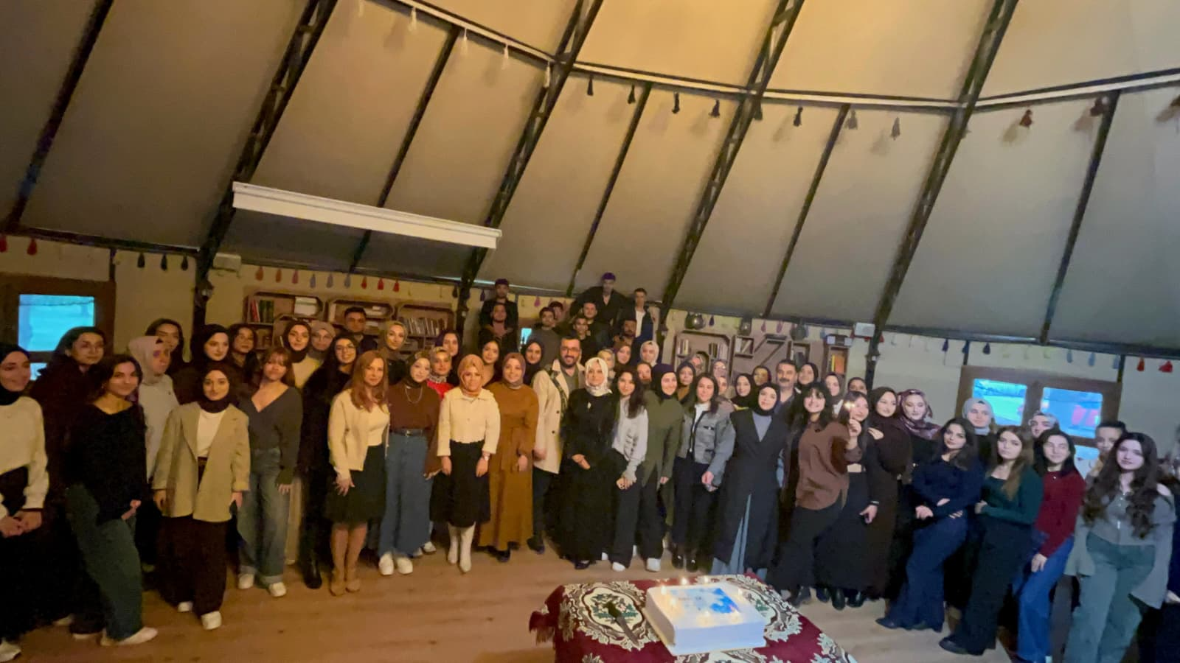

SCI-SSCI/EXPANDED VE ESCI MAKALELER
- Serap Güngör Ünal, Betül Tosun (2025), The Impact of Improving Clinical Patient Handover Interventions on Patient Outcomes and Handover Practices: A Complex Nursing Intervention Study, Journal of Evaluation in Clinical Practice , https://dx.doi.org/10.1111/jep.70087 ( Q2, E.F:2.1)
- Serap Güngör Ünal, Sümeyye Akçoban (2025). Change in care dependency and quality of home care nursing assessment levels following home health services in patients receiving home health care, Geriatric Nursing. https://dx.doi.org/10.1016/j.gerinurse.2025.103456 (Q1, E.F:2.4)
- Gungor, S., Andı, S., Akcoban, S., & Tosun, B. (2025). Knowledge, Attitudes, and Practices of Intensive Care Nurses Regarding Eye Care, Journal of Clinical Nursing, DOI: 10.1111/jocn.17733. (Q1, E.F:3.2)
- Senem Andı, Sümeyye Akçoban, Serap Güngör Ünal, Neslihan Yağmur Gider,Betül Tosun,Ezgi Dirgar (2025), Evaluation of the relationship between nurses' attitudes towards futile treatments and their ethical attitudes: a cross-sectional and analytical study, Scandinavian Journal Of Caring Sciences. https://dx.doi.org/10.1111/scs.70035 (Q2, E.F:1.8)
- Serap Güngör Ünal, Esra Bulmuş, Sümeyye Akçoban (2025), Missed Nursing Care Situations and Reasons: Intensive Care Nurses, Scandinavian Journal of Caring Sciences, https://dx.doi.org/10.1111/scs.70119 (Q2, E.F:1.8)
- Serap Güngör Ünal, Hakan Avan,Birgül Vural (2025), The relationship between nursing students mathematical skills and self-efficacy scale for medication administration in children: A 3-center descriptive study, Teaching and Learning in Nursing, https://dx.doi.org/10.1016/j.teln.2025.07.023 (ESCI)
- Ömer Demirbilek, Ersin Uzman, Mustafa Ağahan (2025). Kadercilik Eğiliminin Afet Risk Algısı Üzerindeki Yordayıcı Rolü: Kesitsel Bir Çalışma. Kahramanmaraş Sütçü İmam Üniversitesi Sosyal Bilimler Dergisi (Ulusal Hakemli TR DİZİN).
- SEVEN AHMET, SOYLU AYŞE, SOYLU DİLEK (2025). Determination of the General Attitude to and Anxiety AboutArtificial Intelligence of Nurses Working in Internal Medicine Clinics: A Mixed-Method Study. International Nursing Review, 72(4), 1-12., Doi: 10.1111/inr.70134 (Yayın No: 9832659) (Q1)
- SOYLU AYŞE, SEVEN AHMET,SOYLU DİLEK (2025). The impact of training using six thinking hats versus video training on nursing students’ insulin administration skills: a mixed-methods study. BMC Nursing, 24, 2-18., Doi: 10.1186/s12912-025-03473-3 (Yayın No: 9618598) (Q1)
- SOYLU DİLEK, SOYLU AYŞE, SEVEN AHMET (2025). The Perception of Disaster Preparedness and Disaster Repsonse Self-Efficacy of Nurses Following the Kahramanmaraş Earthquake on February 6, 2023: A Pathway Analysis. Disaster Medicine and Public Health, 19, 1-12., Doi:10.1017/dmp.2025.18 (Yayın No: 9470252) (Q3)
- SOYLU AYŞE, SOYLU DİLEK (2025). Comparison of Pain, Anxiety, and Comfort Level After Femoral or Transradial Angiography: A Descriptive Study. Journal of PeriAnesthesia Nursing (Yayın No:9608085) (Q2)
- SOYLU DİLEK, SÜRME YELİZ, SOYLU AYŞE (2025). Organ Transplantation Readiness Scale: A Scale Development Study. Scandinavian Journal of Caring Sciences, Doi: 10.1111/scs.70096 (Yayın No:9672890) (Q2)
- KILIÇ MERYEM, OLGUN NERMİN, Dündar Mehmet, Celik Advan Sergül, Kücük Fatma Zehra,Okcuoglu Seher, ŞAHİN SEVİM ,KIR BİÇER EMİNE, Ülker Yeliz, ŞAHİN PINAR, Taskiran Zeynep (2025). Prevalence, risk level and risk factors of diabetic foot ulcer among adult individuals with diabetes in the Southeastern Anatolia Region of Turkiye. Journal of Tissue Viability, 34(1), 1-7., Doi:10.1016/j.jtv.2024.12.003 (Yayın No: 9214263)

ULUSAL MAKALELER
- Zehra Çerçer, Serap Güngör Ünal, Gamze Acavut (2025) Post-Traumatic Stress Disorder and Fear of Childbirth in Pregnant Women After the 2023 Earthquake in Türkiye: A Descriptive Cross-Sectional Study, Lokman Hekim Health Sciences, https://dx.doi.org/10.14744/lhhs.2025.98302 (Ulusal Hakemli TR DİZİN )
- SOYLU AYŞE, SOYLU DİLEK, KORKMAZ MEDET, DİKİCİ İBRAHİM CANER, AKSU EKREM (2025). The Spirituality and Anxiety Levels of Patients in the Cardiology Intensive Care Unit: How Important is This?. Journal of Cardiovascular Nursing, 16(40), 57-63., Doi: 10.5543/khd.2024.59489 (Kontrol No: 9662889)
- SOYLU AYŞE, KORKMAZ MEDET (2025). How Important is Acupressure Application in Balancing Heart Rate and Blood Pressure in the Treatment of Atrial Fibrillation? Randomized Controlled Study. TURKISH JOURNAL OF CARDIOVASCULAR NURSING, 16(39), 21-30., Doi:10.5543/khd.2024.96658 (Kontrol No: 9535486)
- TÜLÜCE DERYA, DİKİCİ İBRAHİM CANER, SOYLU AYŞE (2025). Turkish Validity and Reliability Study on the Information Needs in Percutaneous Coronary Artery Intervention Scale (NCPI-10-TR). Online Turkish Journal of Health Sciences, 10(1), 45-51., Doi: 10.26453/otjhs.1585337 (Kontrol No: 9504505)

DİĞER ENDEKS YAYINLARI
- SOYLU DİLEK, SOYLU AYŞE (2025). Determınatıon Of Urınary System Infectıons Rısk Factors After Kıdney Transplantatıon: Retrospectıve Analysıs. Göbeklitepe International Journal Of Health Sciences, 8(19), 1-7. (Yayın No: 9531581)
- ŞAHİN PINAR (2025). Reiki Application and Nursing Care in Patients with Diabetic Neuropathic Pain. Advances in Chronic Diseases, 3(1), 131-139., Doi: 10.5281/zenodo.17162904 (Yayın No:9753885)
- ŞAHİN PINAR, UYAR HASAN, PEHLİVAN HATİPOĞLU KADİRİYE,TOSUN NURAN,OLGUN NERMİN (2025). Sağlık Bölümlerindeki Üniversite Öğrencilerinde Siberkondriyanın Değerlendirilmesi. Journal of Health Sciences and Clinical Research, 4(1), 28-37., Doi: 10.63695/jhscr.1606570 (Yayın No: 9753872)
- DOLU SEVİM, ÇIRAK KÜBRA, TAŞAN NAZAN, CANPOLAT MUHAMMED, KORKMAZ MEDET (2025). Attitudes towards traditional and complementary medicine in nursing students experiencing COVID-19. Sağlık Akademisyenleri Dergisi, 12(2), 279-288., Doi: 10.52880/sagakaderg.1630681 (Yayın No: 9639098)

BİLDİRİLER
- Serap Güngör Ünal (2025), Hemşirelik Öğrencilerinin Kültürel Duyarlılık ve Hasta Merkezli Bakım Yetkinlik Düzeyleri, 5th International 8th International Transcultural Nursing Congress, 4-6 Aralık 2025, Kahramanmaraş, Türkiye
- Merve Kaya Buzkıran ve Mustafa Ağahan (2025), Afetlerde Psikososyal Destek: Sosyal Hizmet Perspektifinden Bir Değerlendirme, III. Uluslararası Afet Kongresi, 3-6 Şubat 2025, Kahramanmaraş, Türkiye.
- Mustafa Ağahan ve Merve Kaya Buzkıran (2025), Afetlerde Hassas Grupların Korunması. III. Uluslararası Afet Kongresi, 3-6 Şubat 2025, Kahramanmaraş, Türkiye.
- SOYLU DILEK, SOYLU AYSE, SEVEN AHMET (2025). Ögrencı Hemsırelerın Yetıskınlerde Meydana Gelen Hava Yolu Tıkanıklıgına Müdahalede Vıdeo Oyun Egıtımının Etkısı: Karma Yöntem Çalısması. 18th International Medical and Health Sciences Research Congress (Özet Bildiri/Sözlü Sunum) (Yayın No: 9511161)
- KILIÇ BARMANPEK NERMIN, SOYLU AYSE, SAHIN AYSE (2025). Dahili Birimlerde Görev Yapmıs Hemsirelerin Kültürel Bakım Deneyimleri, Almanya Örnegi: Fenomenolojik Bir Arastırma. 5. Uluslararası 8 Ulusal Kültürlerarası Hemsirelik Kongresi (Özet Bildiri/Sözlü Sunum) (Yayın No:9855916)
- SOYLU AYSE, SEVEN AHMET (2025). Diyabetes Mellitus Hastalarında Kardiyovasküler Risk Farkındalıgı ve Iliskili Faktörlerin Belirlenmesi-Tanımlayıcı Arastrma. 3. Uluslararası Iç Hastalıkları Hemsireligi Kongresi (Özet Bildiri/Sözlü Sunum) (Yayın No: 9807000)
- SOYLU AYSE, SOYLU DILEK (2025). Kanser Bilgi Yükü Üniversite Ögrencilerinin Uyku Kalitesini ve Beslenme Tutumlarını Nasıl Etkiliyor Tanımlayıcı Arastırma. 1. Uluslararası 2. Ulusal Onkoloji Hemsireligi Kongresi (Özet Bildiri/Sözlü Sunum) (Yayın No: 9608064)
- TANRIVERDI ÖMER, SOYLU AYSE, SAZAK YASEMIN (2025). Depremin Merkezi Kahramanmaras Ilinde Bireylerin Deprem Sonrası Stres ve Kaygı Düzeylerinin Belirlenmesi. 8. Uluslararası &amp; 12. Ulusal Psikiyatri Hemsireligi Kongresi (Özet Bildiri/Poster) (Yayın No: 9608075)
- SOYLU AYSE, SOYLU DILEK (2025). Comparıson Of Paın, Anxıety And Comfort Level After Femoral Or Transradıal Angıography: A Descrıptıve Study. 10th International ACHARAKA Congress on Medicine, Nursing, Midwifery, and Health Sciences (Özet Bildiri/Sözlü Sunum) (Yayın No: 9497432)
- SOYLU AYSE, BADEM AYSUN,SOYLU DILEK (2025). Do Breast Cancer Pre-Rısk, Cancer Awareness, Anxıety And Fear Of Gettıng Cancer Affect Early Dıagnosıs Behavıors Of Female Students Studyıng In The Anesthesıa Program Of A Unıversıty?. 4th International Asklepios Congress on Medicine, Nursing, Midwifery, and Health Sciences, Doi: 10.30546/19023.978- (Özet Bildiri/Sözlü Sunum) (Yayın No: 9497424)
- SOYLU DILEK, SOYLU AYSE (2025). Depremde Acil Servis Hizmetlerinin Organizasyonu: Olgu Sunumu. III. ULUSLARARASI AFET KONGRESI (Özet Bildiri/Sözlü Sunum) (Yayın No: 9500825)
- ŞAHİN AYŞE, SOYLU AYŞE, Meriç İbrahim Halil, KINCAK Davut, AKBAŞ Mustafa (2025). Diyabet Hastalarinin Oz Etkililik Algilari ile Konfor Duzeyleri Arasindaki Iliski: Tanimlayici ve Korelasyonel Bir Calisma. 27. Ulusal Ic Hastaliklari Kongresi (Özet Bildiri/Poster) (Yayın No: 9715838)
- SOYLU AYŞE, TANRIVERDİ ÖMER (2025). Kronik Obstruktif Akciger Hastalarinda Oz Etkililigin Hastalik Uyumu Uzerine Etkisi: Tanimlayici ve Iliski Arayici Calisma. 27. Ulusal Ic Hastaliklari Kongresi (Özet Bildiri/Poster) (Yayın No: 9715839)
- KÜBRA ÇIRAK, MEDET KORKMAZ (2025). Hemodiyaliz Hastalarında Kaşıntı Yönetimi: Hemşirelik Bakış Açısıyla Nonfarmakolojik (Geleneksel Ve Tamamlayıcı) Yöntemler Üzerine Güncel Bir Derleme. Uluslararası Katılımlı 5. Dicle Dahiliye Kongresi ve 1. Dicle Dahiliye Hemşireliği Kongresi (Özet Bildiri/Poster) (Yayın No: 9856045)
BAP PROJESİ
- Yaşlı Bireylerde Düşme Kaygısı ve Sarkopeni Riskinin Fiziksel Aktivite/egzersiz Yapma Durumu Üzerine Etkisi, Yükseköğretim Kurumları tarafından destekli bilimsel araştırma projesi, Yürütücü: AYŞE SOYLU, Araştırmacı:ABDURRAHMAN ÜNALAN, 29/08/2025 (Devam Ediyor) (ULUSAL)

KATILIM SAĞLANAN SEMPOZYUMLAR
- 5th International 8th International Transcultural Nursing Congress, 4-6 Aralık 2025, Kahramanmaraş, Türkiye ( Serap Güngör Ünal)
- III. Uluslararası Afet Kongresi, 3-6 Şubat 2025, Kahramanmaraş, Türkiye (Mustafa Ağahan)

KATILIM SAĞLANAN EĞİTİMLER
- Hemşirelik Öğrencileri Gözünden Afetlerde Hemşirelik Eğitimi Çalıştayı, KSÜ Yunus Emre Kongre ve Kültür Merkezi, Çalıştay, 26.03.2025 -26.03.2025 (Mustafa Ağahan)
- AYŞE SOYLU. Palyatif Bakım Hasta ve Bakım Verici ile İletişim, Palyatif Bakım Hasta ve Bakım Verici ile İletişim 759013 Eğitimi, Onkoloji Hemşireliği Derneği, Seminer, 13.11.2025 -13.11.2025 (Ulusal)

FİZYOTERAPİ PROGRAMI

FAALIYET VE PROJE BILGILERI
1.1. Faaliyet Bilgileri
FAALİYET TÜRÜ | SAYISI
Sempozyum ve Kongre | 5
Konferans
Panel
Seminer
Açık Oturum
Söyleşi
Tiyatro
Konser
Sergi
Turnuva
Teknik Gezi
Eğitim Semineri
Kurs

VARSA RESİMLER
Biriminizin yıl içinde gerçekleştirdiği faaliyetler, projeler, düzenlenen seminerler, paneller vs. alınan başarılar, ödüller vs. ile ilgili olarak ayrıntılı bilgi verilecek ve varsa resimlerle de desteklenecektir.

SCI-SSCI/EXPANDED VE ESCI MAKALELER
- Avcı, A., Türkmen, E. N., & Yalman Polatlar, D. (2025). Can artificial intelligence guide parents of children with autism? The digital path to knowledge through comparative analysis of ChatGPT and DeepSeek models. International Journal of Developmental Disabilities, 1-9.
- Nacar, N. E., Karaca, N. B., Bulut, Z. I., Sarı, E. O., Bulut, S., Yakut, Y., ... & Unal, E. (2025). Biopsychosocial-Based Exercise Model for Rheumatic Diseases Via Telerehabilitation: A Case Series with a One Year Follow Up. Internet Journal of Allied Health Sciences and Practice, 23(2), 9.
- Ahıskalı, G. N., Tüfekçi, O., Karaca, N. B., Ekici, M., Nacar, N. E., Buran, S., ... & Ünal, E. (2025). A biopsychosocial questionnaire for patients with primary Sjögren’s syndrome: The BETY-Biopsychosocial Questionnaire. Modern Rheumatology, 35(2), 326-331.
- Unal, E., Karaca, N. B., Saldirdak, G. A., Albayrak, H., Ozcadirci, A., Nacar, N. E., ... & Cankurtaran, O. (2025). Investigation of the Effectiveness of a Biopsychosocial‐Based Exercise Approach in Rheumatic Diseases: A Mixed Methods Research With Patients' Perspectives. Journal of Evaluation in Clinical Practice, 31(1), e70033.
- Nacar, N. E., Karaborklu Argut, S., & Unal, E. (2025). Effects of exercise in primary Sjögren’s syndrome: a systematic review and meta-analysis of randomized clinical trials. Disability and Rehabilitation, 1-9.
- Nacar, N. E., Karaborklu Argut, S., & Unal, E. (2025). Response to “Meta-analysis is a powerful but sensitive tool”. Disability and Rehabilitation, 1-2.

ULUSAL MAKALELER
- Aydın, H., Türkmen, E. N., Söyler, O., & Bek, N. (2025). Tip 2 diyabette plantar ülser varlığı plantar basınç dağılımı parametrelerini değiştirir mi? Journal of Exercise Therapy and Rehabilitation, 12(1), 28-37.
- Avcı, A., & Türkmen, E. N. (2025). Gazze’de Yıkımın Yol Açtığı Salgın Riski: Çocuk Felci. Gümüşhane Üniversitesi Sağlık Bilimleri Dergisi, 14(2), 850-858.

DİĞER ENDEKS YAYINLARI
- Türkmen, E. N., Ünver, B., & Koca, T. T. (2025). Medial Diz Osteoartriti Olan Yaşli Bireylerde Lateral Kamali Dokulu Tabanlik Kullaniminin Denge Üzerine Anlik Etkisinin Araştirilmasi. Gazi Sağlık Bilimleri Dergisi, 10(2), 1-12.
- Türkmen, E. N., Söyler, O., & Aydın, H. (2025). Plantar Basınç Dağılımı Parametreleri: Statik ve Dinamik Analizlerin Biyomekanik ve Klinik Önemi. GLOHEALTH, 1(1), 43-52.
- Çözvelioğlu E., Danışman F. (2025). Effect of Chiropractic Treatment on Muscle Strength in Athletes: An Evidence-Based Evaluation. Advances in Chronic Diseases, 2(2), 93-103., Doi: 10.5281/zenodo.15518169.
- Danışman F., Büyükturan B., Büyükturan Ö., Koca T. T., Çözvelioğlu E. (2025). Mulligan and Proprioceptive Neuromuscular Facilitation Techniques in the Treatment of Neck Pain:An Evidence-Based Evaluation. Advances in Chronic Diseases, 2(2), 77- 92., Doi: 10.5281/zenodo.15485477.
- Göğremiş M., Danışman F., Çözvelioğlu E. (2025). Fibromiyaljili Hastalarda Watsu Uygulamasının Etkinliği. KSÜ Sağlık Bilimleri Dergisi, 1(1).
- Gülaçtı, M. M., & Bozkurt, Ö. (2025). Evaluation of mouth opening and lateral sliding based on the severity of temporomandibular joint dysfunction in university students. Health Scıences Quarterly, 5(2), 121-128.
- Nacar, N. E., Tüfekçi, O., Ekici, M., Bilgen, Ş. A., & Ünal, E. (2025). Abs1213-Hpr Assocıatıon Between Central Sensıtızatıon And Bıopsychosocıal Factors In Prımary Sjögren's Syndrome: A Cross-Sectıonal Study. Annals Of The Rheumatic Diseases, 84, 1612.
- Nacar, N. E., Tüfekçi, O., Ekici, M., Bilgen, Ş. A., Kiraz, S., & Ünal, E. (2025). Pos1458-Hpr Effectıveness Of A Bıopsychosocıal-Based Exercıse Approach On Patıent Outcomes In Prımary Sjögren's Syndrome: A Prelımınary Randomızed Controlled Trıal. Annals Of The Rheumatic Diseases, 84, 1461-1462.
- Nacar, N. E., Tüfekçi, O., Ekici, M., Arslan, S. S., Bilgen, Ş. A., & Ünal, E. (2025). Abs1211-Hpr Valıdıty And Relıabılıty Of The Eat-10 In Prımary Sjögren's Syndrome And Its Assocıatıon Wıth Xerostomıa. Annals Of The Rheumatic Diseases, 84, 1611-1612.
- Nacar, N. E., Argut, S. K., & Ünal, E. (2025). Pos1460-Hpr Evaluatıng The Impact Of Exercıse Interventıons On Paın, Fatıgue, Qualıty Of Lıfe, Dısease Actıvıty, Aerobıc Capacıty, And Dryness In Prımary Sjögren's Syndrome: A Systematıc Revıew And Meta-Analysıs. Annals Of The Rheumatic Diseases, 84, 1463.
- Nacar, N. E., Tüfekçi, O., Ekici, M., Bilgen, Ş. A., & Ünal, E. (2025). Fatigue and biopsychosocial factors in primary Sjögren’s syndrome. 10. Ulusal 2. Uluslararası Romatolojik Rehabilitasyon Kongresi, Gaziantep, 5-7 Ekim 2025.

BİLDİRİLER
- Türkmen, E. N., Sanir, R., Giray, E., Ayhan, F. F., & Akyüz, G. D. (2025). Evaluating the Accuracy and Reproducibility of ChatGPT and DeepSeek Responses to Lymphedema-Related Patient Questions. Presented at the 30th ISL World Congress of Lymphology, Antalya, Antalya.
- Sanir, R., Türkmen, E. N., Giray, E., Ayhan, F. F., & Akyüz, G. D. (2025). Evaluation of the Accuracy and Reproducibility of Large Language Models ChatGPT DeepSeek Gemini in Responding to Patient-Centered Lipedema Questions. Presented at the 30th ISL World Congress of Lymphology, Antalya, Antalya.
- Gülaçtı M. M. (2025). Evaluation Of Distance And Face-To-Face Anatomy Education In Terms Of Carbon Footprint: The Example of A Health Services Vocational School. IV. International Korkut Ata Scientifıc Research Conference- -December 10-12, 2025 Osmaniye, Türkiye.

KİTAP/KİTAP BÖLÜMÜ
- Gülaçtı M. M. (2025). Çocuk Sağlığını Anlamak: Eğitim, Beslenme, Hastalıklar ve Sosyal Riskler- Bölüm Adı: Çocukluk Döneminde Kemik Yapısı ve Gelişimi-ISBN: 978-625-93663-4-0- Vize Akademik, 1. Baskı: Ankara

KATILIM SAĞLANAN SEMPOZYUMLAR
- Türkmen, E. N (2025). 30th ISL Congress of Lymphology
- Türkmen, E. N (2025). Ortopedik Rehabilitasyon Günleri-I

PATOLOJİ LABORATUVAR TEKNİKLERİ PROGRAMI

FAALIYET VE PROJE BILGILERI
1.1. Faaliyet Bilgileri
FAALİYET TÜRÜ | SAYISI
Sempozyum ve Kongre | 1
Konferans
Panel
Seminer
Açık Oturum
Söyleşi
Tiyatro
Konser
Sergi
Turnuva
Teknik Gezi
Eğitim Semineri
Kurs

VARSA RESİMLER
Biriminizin yıl içinde gerçekleştirdiği faaliyetler, projeler, düzenlenen seminerler, paneller vs. alınan başarılar, ödüller vs. ile ilgili olarak ayrıntılı bilgi verilecek ve varsa resimlerle de desteklenecektir.

SCI-SSCI/EXPANDED VE ESCI MAKALELER
- Metformin induces mitochondria-mediated and endoplasmic reticulum stress-mediated apoptosis and inhibits angiogenesis-related gene expression in breast cancer cells via targeting VEGF-A/VEGFR2/NRP1 Ares Alizade, Gulsah Evyapan, Ibrahim Seyfettin Celik, Berna Ozdem Croatian medical journal 2025/4
- Isolation, Molecular Characterization and Optimization of Potassium Solubilizing Bacteria (KSBs) from the Kahramanmaras Region Osman B Akkaya, Ömer F Demir, İbrahim S Çelik, Ashabil Aygan, Nazan Çömlekçioğlu Geomicrobiology Journal 2025/2/7
- Decreased Transient Receptor Potential Channel mRNA Expression in the Aortas of Patients with Hypertension Algül Dilara Dokumacı, Belgin Alaşehirli, Akif Serhat Balcıoğlu, Sibel Oğuzkan Balcı, Nadire Eser, İbrahim Seyfettin Çelik, Mehmet Acıpayam The Anatolian Journal of Cardiology 2025

ULUSAL MAKALELER
- Molecular Insight on Phylogeny and Systematics of the Narrowly Endemic Centaurea bingoelensis (Asteraceae) Ferit Can Yazdıç, Neslihan Taşar, Mikail Açar, İbrahim Seyfettin Çelik, Uğur Çakılcıoğlu Turkish Journal of Agricultural and Natural Sciences 2025/7/1
- Antioxidant, Antibacterial and Anticancer Properties of Viscum Album ssp. Austriacum Methanol Extract Metin Tansu Uğuz, İbrahim Seyfettin Çelik, Tamer Üstüner, Mehmet Akif Yilmaz, Ekrem Kireçci International Journal of Chemistry and Technology 2025/12/29
- Diagnostic Potential of miR-551b-3p in Lung Cancer: In Vitro and In Silico Experiments Esen Çakmak, İbrahim Seyfettin Çelik Celal Bayar University Journal of Science 2025/6/6

BİLDİRİLER
- MAZI ELİF, ÇELİK İBRAHİM SEYFETTİN, KAYIŞ ARZU, YILMAZ MEHMET AKİF, ALİZADE ARES (2025). Malva moschata metanol özütünün SH-SY-5Y hücre hattı üzerinde sitotoksik ve apoptotik etkisinin araştırılması. XIX. Tibbi Biyoloji ve Genetik Kongresi (Özet Bildiri/Poster) (Yayın No: 9807997)
- IŞIKOĞLU HEDİYE,ÇELİK İBRAHİM SEYFETTİN,YILMAZ MEHMET AKİF,UĞUZ METİN TANSU (2025). Endemik Heliotropium haussknechtii bunge Metanol Özütünün Akciğer Kanseri Hücre Hattında Sitotoksik Ve Apoptotik Etkisinin Araştırılması XIX. Tibbi Biyoloji ve Genetik Kongresi (Özet Bildiri/Poster) (Yayın No: 9807982)
- DENİZ Sümeyye TAP,ÇELİK İBRAHİM SEYFETTİN,YILMAZ MEHMET AKİF,TANIŞ HÜSEYİN (2025). Akciğer Kanser Hücre Hattında Pan-aurora Kinaz İnhibitörü AT9283 ve Kuersetin’ in Kombine Etksinin Araştırılması. XIX. Tibbi Biyoloji ve Genetik Kongresi (Özet Bildiri/Poster) (Yayın No: 9807990)
- İZMİRLİ MÜZEYYEN,ÖZPAK LÜTFİYE,YILMAZ MEHMET AKİF,ÇELİK MUSTAFA,ÇİÇEK MUSTAFA,ÇELİK İBRAHİM SEYFETTİN,Kelleci Mehmet Bekir (2025). Hiperglisemik HUVEC Hucrelerinde Melatonin Mudahalesiyle GABARAPL2 Gen Ekspresyonunun Modulasyonu. XIX. Tibbi Biyoloji ve Genetik Kongresi, (Özet Bildiri/Poster) (Yayın No: 9806790)

BAP PROJESİ (PROJE BİGİSİ VE PROJE BÜTÇESİ)
- Yeni 1,2,3-Triazol Bileşiklerinin Antikanser Potansiyeli: Biyolojik Aktivite Ve Genotoksik Etki Analizi, Prof. Dr. Ahmet KAYRALDIZ Öğr.Gör.Dr. Fatma Gül ÖZÇELİK DEMİRBANKA (Araştırmacı), Arş. Gör. Ahmet KARDÖL Öğrenci Yakup PARLAK, 30-10-2025- 29-10-2027, Altyapı Araştırma Projesi, Bütçe: 983.301,60
- Piridin Temelli Azo Bileşiklerinin Sentezi Karakterizasyonu Ve Biyolojik Özelliklerinin İncelenmesi, Prof. Dr. Esin İSPİR Kimyager Ayşe İNAN Kimyager Ali Burak SÜNBÜL Öğr. Gör. Dr. Fatma Gül ÖZÇELİK DEMİRBANKA (Araştırmacı), 25-02-2025- 24-02-2027, Münferit Proje. Bütçe: 149.069,20.
- Triazol içeren ligandlar ve metal komplekslerinin sentezi, karakterizasyonu ve biyolojik özelliklerinin araştırılması, Prof.Dr. Muhammet KÖSE Öğrenci Sümeyye DİLİTATLI Öğr. Gör. Dr. Fatma Gül ÖZÇELİK DEMİRBANKA (Araştırmacı), 22-12-2023- 21-09-2027 (01-10-2025 tamamlandı) Doktora Projesi, Bütçe: 63.985,20.
- Deneysel Alzheimer Hastalığı Modelinde Quercetin' In Glimfatik Sistem Üzerine Etkilerinin İn Vitro Araştırılması Ve Biyomedikal Uygulama Ve Araştırma Merkezinde (KSÜ-BAM) İn Vitro İleri Alzheimer Ve Nörodejeneratif Hastalık Çalışmaları İçin Laboratuvar Altyapısının Güçlendirilmesi, Yükseköğretim Kurumları tarafından destekli bilimsel araştırma projesi, Araştırmacı;Metin KILINÇ, Araştırmacı;Hasan DAĞLI, Yürütücü;Mustafa ÇİÇEK, Araştırmacı;İbrahim Seyfettin ÇELİK, Araştırmacı;Mehmet Akif YILMAZ, , 26/06/2025 (Devam Ediyor) (ULUSAL) Bütçe: 4.774.140
- SH-SY5Y Hücre Hattında Oleuropein Ve Kuersetinin Apoptoz, Proliferasyon Ve Anti-İnflamatuar Etkilerinin İncelenmesi, Yükseköğretim Kurumları tarafından destekli bilimsel araştırma projesi, Yürütücü;Metin KILINÇ, Araştırmacı;Hasan DAĞLI, Araştırmacı;İbrahim Seyfettin ÇELİK, Araştırmacı;Mustafa ÇİÇEK, Araştırmacı;Mehmet Akif YILMAZ, , 02/05/2025 (Devam Ediyor) (ULUSAL) Bütçe: 149.994
- Kahramanmaraş İlindeki Endemik Salvia Haussknechtii Boss Metanol Ekstraktının Antibakteriyel, Antifungal, Antibiyofilm, Antioksidan Ve Antikanser Özelliklerinin Araştırılması, Yükseköğretim Kurumları tarafından destekli bilimsel araştırma projesi, Yürütücü;Hüseyin TANIŞ, Araştırmacı;Yusuf Ziya KOCABAŞ, Araştırmacı;İbrahim Seyfettin ÇELİK, Araştırmacı;Mehmet Akif YILMAZ, Araştırmacı, , 02/05/2025 (Devam Ediyor) (ULUSAL) Bütçe: 149.630
- Akciğer Kanserinde Apigenin Uygulamasının Jak/Stat Yolağı Üzerinden Sitotoksik Ve Apoptotik Etkisinin Araştırılması., Yükseköğretim Kurumları tarafından destekli bilimsel araştırma projesi, Araştırmacı;İbrahim Seyfettin ÇELİK, Araştırmacı;Elif ÇELİK, Araştırmacı;Mehmet Akif YILMAZ, Yürütücü;Mustafa ÇİÇEK, 01/09/2025 (Devam Ediyor) (ULUSAL) Bütçe:51.160 TL

2025 YILINDA KATILIM SAĞLANAN SEMPOZYUMLAR
XIX. TIBBİ BİYOLOJİ VE GENETİK KONGRESİ 27-30 EKİM 2025 BODRUM/MUĞLA

TIBBİ DOKÜMANTASYON VE SEKRETERLİK PROGRAMI

FAALIYET VE PROJE BILGILERI
1.1. Faaliyet Bilgileri
FAALİYET TÜRÜ | SAYISI
Sempozyum ve Kongre | -
Konferans | -
Panel | -
Seminer | -
Açık Oturum | -
Söyleşi | -
Tiyatro | -
Konser | -
Sergi | -
Turnuva | -
Teknik Gezi | -
Eğitim Semineri | -
Kurs | -

VARSA RESİMLER
Biriminizin yıl içinde gerçekleştirdiği faaliyetler, projeler, düzenlenen seminerler, paneller vs. alınan başarılar, ödüller vs. ile ilgili olarak ayrıntılı bilgi verilecek ve varsa resimlerle de desteklenecektir.

ULUSAL MAKALELER
    - Ozturk, H (2025). Investigation of the relationship between social media addiction and social loafing behavior among healthcare workers. BAUN Health Sci J, 14(1), 154-163. https://doi.org/10.53424/balikesirsbd.1585707

DİĞER ENDEKS YAYINLARI
- Ozturk, H (2025). Patient Satisfaction in Healthcare. Advances in Chronic Diseases. 2(1), 62-76. https://doi.org/10.5281/zenodo.15011684
- Akbay C., Ayyıldız H. (2025). Analysis of household food consumption behavior in Türkiye in the context of at-home and out-of-home food demand . AgriTR Science, 7(2), 41-49. (Yayın No: 10069833)
- Büyükbaş Ö., Ayyıldız H. (2025). Şehir Pazarlama Kaynaklarının Biyoekonomi Açısından Optimal Dağılımı: Doğrusal Programlama Yaklaşımı. Journal of Pure Social Sciences, 6(11), 27-38., Doi: 10.5281/zenodo.18046881 (Yayın No: 9922898)
- Ayyıldız H., Akbay C. (2025). Mutfakta gıda karbon ayak izi ve değişen beslenme örüntüleri: bibliyometrik ve bilimsel haritalama yaklaşımıyla bir inceleme. AgriTR Science, 7(2), 50 63. (Yayın No: 10069776)
- Erol A., Ayyıldız H. (2025). Comparative Drought-Resilience Index (DRI) of Low-Water Use Alternative Forage Crops: Integrating Water-Use Efficiency, Forage Quality, and Carbon Sequestration. International Journal of Environmental & Agriculture Research, 30-42., Doi: 10.5281/zenodo.18080416 (Yayın No: 10069926)

KİTAP/KİTAP BÖLÜMÜ
- Ozturk, H (2025). İş Kazası ve Meslek Hastalıkları. Sağlık Yönetiminde Güncel Araştırmalar. İKSAD Yayınevi. Ankara.
- Ozturk, H (2025). Sağlık Turizmi Çerçevesinde Türkiye'de Termal Turizm. Sağlık Sistemlerinde Yönetim, Dönüşüm ve Stratejik Dayanıklılık. BİDGE Yayınevi. Ankara.
- Ozturk, H (2025). Arşivleme ve Dokümantasyon Arşiv Yönetimi. Tıbbi Sekreterlik Uygulamaları. Nobel Bilimsel Eserler. Ankara.
- Ayyıldız H., Arslan Ş (2025). Sosyal, Beşeri ve İdari Bilimler Alanında Güncel Yaklaşımlar, Bölüm adı:(Alüminyum Sektöründe Endüstriyel Karbon Yönetimi ve Sorumlu Üretimin İklimsel Dirence Katkısı) Platanus Publishing, Editör: KÖSE DURSUN, Basım sayısı:1, Sayfa Sayısı 351, ISBN:978-625-6634-71-8, Türkçe (Bilimsel Kitap) (Yayın No: 9605174)
- Büyükbaş Ö., Ayyıldız H. (2025). Sosyal ve Beşeri Bilimler Alanında Araştırmalar ve Değerlendirmeler, Bölüm adı:(Döngüsel Ekonomi ve Kent İmajı: Atık, Sanat ve Sürdürülebilirlik Üzerinden Bir Model Olarak Hikayeleme. Gece Kitaplığı, Editör:ZOR LOKMAN, Basım sayısı:1, Sayfa Sayısı 279, ISBN:978-625-8570-23-6, Türkçe (Bilimsel Kitap) (Yayın No: 10070556)
- Büyükbaş Ö., Ayyıldız H. (2025). Sosyal ve Beşerî Bilimlerde Araştırma, Yöntem ve Analiz-2025, Bölüm adı:(On İkinci Kalkınma Planı Doğrultusunda 2030 Sürdürülebilir Kalkınma Amaçlarına Uygun Dirençli Kent Olgusu İçerisinde Kıyı Yönetimi) (2025). Livre de Lyon, Editör: Sansar M. Fatih, Basım sayısı:1, Sayfa Sayısı 232, ISBN:978-2-38236-834-3, Türkçe (Bilimsel Kitap) (Yayın No: 9533036)
- Doğan R., Ayyıldız H. (2025). Sustainable Development And Engineering Solutions For The Tourism, Agriculture, And Food Sectors - II, Bölüm adı:(Pancratium Maritimum L. As A Bioindicator: The Future Of Dune Ecosystems In The Context Of The Climate Crisis), İKSAD, Editör: BAYAV Alamettin, Pepe Ayşe Vildan, Basım sayısı:1, Sayfa Sayısı 309, ISBN:978-625-378-336-5, İngilizce (Bilimsel Kitap) (Yayın No: 10070223)
- Büyükbaş Ö., Ayyıldız H. (2025). Pazarlama Değerlendirmeleri, Bölüm adı:(Duygusal Haritalama ile Kentsel Marka İmajının Şekillenmesi). Yaz Yayınları, Editör: GÜLMEZ YAVUZ SELİM, Basım sayısı:1, Sayfa Sayısı 272, ISBN:978-625-8508-35-2, Türkçe (Bilimsel Kitap) (Yayın No: 9790724)

BAP PROJESİ (PROJE BİGİSİ VE PROJE BÜTÇESİ)
Proje 1 | Proje No | 2024/9-7 M | 2025
Proje 1 | Proje Adı | Kahramanmaraş Depremleri Sırasında Hastane Tıbbi Hizmet Sorumlularının Deneyimlerinin SWOT Analizi: Nitel Bir Çalışma | 2025
Proje 1 | Projeyi Yürüten Fakülte/ Bölüm | Sağlık Hizmetleri MYO / Tıbbi Hizmetler ve Teknikler Bölümü | 2025
Proje 1 | Proje Türü | Münferit Proje | 2025
Proje 1 | Proje Durumu | Tamamlandı | 2025
Proje 1 | Başlama Tarihi | 23.12.2024
Proje 1 | Bitiş Tarihi | 22.06.2025
Proje 1 | Kabul Edilen Bütçe | 65.158,79
Proje 1 | Proje Yürütücüsü | Dr. Öğr. Üyesi Hamdi Öztürk

TIBBİ GÖRÜNTÜLEME ve OPTİSYENLİK PROGRAMI

FAALIYET VE PROJE BILGILERI
1.1. Faaliyet Bilgileri
FAALİYET TÜRÜ | SAYISI
Sempozyum ve Kongre | 9
Konferans | 2
Panel
Seminer
Açık Oturum
Söyleşi
Tiyatro
Konser
Sergi
Turnuva
Teknik Gezi
Eğitim Semineri
Kurs

TÜSEB 11. TIP KURULTAYI KONGRESİ
Program : Discover EU – Social Inclusion
Kurum : Mozaik İnsan Kaynakları Geliştirme Derneği
Bütçe desteği : T.C. Dışişleri Bakanlığı
Avrupa Birliği Eğitim ve Gençlik Programları Merkezi Başkanlığı

Discover EU Social Inclusion, Avrupa’nın sunduğu gençlik fırsatlarına herkesin eşit erişimini sağlamayı amaçlayan özel bir girişimdir. Bu özel edisyon, sosyal ve ekonomik açıdan daha az fırsata sahip gençlerin Avrupa’yı keşfetmelerini, farklı kültürlerle etkileşime girmelerini ve Avrupa kimliğini güçlendirmelerini hedefler. Proje, kapsayıcı seyahat, kültürel etkileşim, sosyal sorumluluk ve kişisel gelişimi ön planda tutan bir deneyim sunar.

Katılımcılar, belirlenen güzergâh çerçevesinde birçok Avrupa şehrini ziyaret ederek kültürel çeşitliliği deneyimler, sosyal içerme temalı atölye çalışmalarına katılır ve sürdürülebilir seyahat anlayışıyla hareket ederler. Proje süresince hem bireysel hem grup dinamiklerine dayalı çeşitli etkinlikler düzenlenerek katılımcıların hem sosyal becerileri gelişir hem de Avrupa’daki ortak değerlerle bağları güçlenir.

Güzergâh Planı (Ağustos 2025):
• 12–16 Ağustos: Viyana
• 17–19 Ağustos: Roma
• 20–22 Ağustos: Milano
• 23–26 Ağustos: Paris
• 27–30 Ağustos: Amsterdam
• 31 Ağustos – 2 Eylül: Köln

SCI-SSCI/EXPANDED VE ESCI MAKALELER
- Effect of line width and layer height variation on radiation shielding properties of 3D-printed poly(lactic acid) materials YUSUF KAVUN, MUHAMMED SAFA KAMER , Yayın Yeri:Radiation Physics and Chemistry , 2026
Uluslararası Hakemli SCI-Expanded Özgün Makale https://dx.doi.org/10.1016/j.radphyschem.2025.113410
- Production of bio-based Photopolymer–Colemanite resin composites using 3D DLP printing for advanced radiation protection SELAMİ EKEN, YUSUF KAVUN, Nuran Çelikçi, SÜLEYMAN KERLİ, Yayın Yeri:Applied Radiation and Isotopes , 2026 Uluslararası Hakemli SCI-Expanded Özgün Makale https://dx.doi.org/10.1016/j.apradiso.2025.112380
- DLP 3D printing of Al2O3 and Bi2O3 reinforced photopolymer composites: Radiation shielding and mechanical properties, YUSUF KAVUN, ABUZER AÇIKGÖZ, GÖKHAN DEMİRCAN, Yayın Yeri:Ceramics International, 2025 Uluslararası Hakemli SCI-Expanded Özgün Makale https://dx.doi.org/10.1016/j.ceramint.2025.03.018
- Investigation of structural and radiation shielding properties of in doped ZnO thin films produced by layered manufacturing techniques ALİ KEMAL SOĞUKSU, YUSUF KAVUN, SÜLEYMAN KERLİ, ÜMİT ALVER, Yayın Yeri:Applied Physics A , 2025 Uluslararası Hakemli SCI-Expanded Özgün Makale https://dx.doi.org/10.1007/s00339-025-08873-5
- The impact of BaTiO3 additive on gamma radiation shielding properties of B2O3-SrO-Na2O-CaO glass systems YUSUF KAVUN, HASAN ESKALEN, MUSTAFA KAVGACI, HAKAN YAYKAŞLI, NURİ YORULMAZ, Yayın Yeri:Optical and Quantum Electronics , 2025
Uluslararası Hakemli SCI-Expanded Özgün Makale https://dx.doi.org/10.1007/s11082-025-08082-7
- Influence of B2O3 Incorporation on the Structural, Mechanical, and Radiation Shielding Properties of TeO2-Based Bioglasses Esmanur oruç ulaş, ABUZER AÇIKGÖZ, BÜLENT AKTAŞ, YUSUF KAVUN, Yayın Yeri:Applied Radiation and Isotopes , 2025
Uluslararası Hakemli SCI-Expanded Özgün Makale https://dx.doi.org/10.1016/j.apradiso.2025.111799
- CuO nanoparticle doping in barium borate glasses: effects on density prediction via machine learning, optical, mechanical, thermal, and radiation protection properties HASAN ESKALEN, MUSTAFA KAVGACI, YUSUF KAVUN, HAKAN YAYKAŞLI, Harun Gülpak, MEHMET GÖK , Yayın Yeri:Journal of Materials Science: Materials in Electronics , 2025
Uluslararası Hakemli SCI-Expanded Özgün Makale https://dx.doi.org/10.1007/s10854-025-15206-y
- Additive manufacturing in radiation shielding design: Production of ulexite-doped polymers with DLP technology, structural and physical properties SİNAN DUMAN, YUSUF KAVUN, Nuran Çelikçi, SÜLEYMAN KERLİ , Yayın Yeri:Applied radiation and isotopes , 2025
Uluslararası Hakemli SCI-Expanded Özgün Makale https://dx.doi.org/10.1016/j.apradiso.2025.112158
- Yıldız, E. (2025). Evaluation of alternative halide coolants for lead-cooled Generation IV fast reactors via TALYS simulations. Zeitschrift für Naturforschung A, 80(11), 1137-1145.
- Yildiz, E. (2025). Semi-empirical cross-sections and astrophysical S-factor values of 7Be (p, γ) 8B reaction in the low energy range. Zeitschrift für Naturforschung A.
- Yıldız, E. (2025). Semi empirical cross section and astrophysical S factor calculations for selenium isotopes. AIP Advances, 15(5).
- AUTHORS: Amyn Bhamani, Andrew Creamer, Priyam Verghese, Ruth Prendecki, Carolyn Horst, Sophie Tisi, Helen Hall, Chuen Ryan Khaw, Monica Mullin, John McCabe, Kylie Gyertson, Vicky Bowyer, Dominique Arancon, Jeannie Eng, Fanta Bojang, Claire Levermore, Anne-Marie Hacker, Esther Arthur-Darkwa, Laura Farrelly, Anant Patel, Sara Lock, Alan Shaw, Rajesh Banka, Angshu Bhowmik, Ugo Ekeowa, Zaheer Mangera, Christopher Valerio, William M Ricketts, Ali Mohammed, Terry O'Shaughnessy, Neal Navani, Samantha L Quaife, Arjun Nair, Anand Devaraj, Sam M Janes, Jennifer L Dickson, Carolyn Horst, Sophie Tisi, Helen Hall, Priyam Verghese, Andrew Creamer, Thomas Callender, Ruth Prendecki, Amyn Bhamani, Chuen Khaw, Mamta Ruparel, Monica Mullin, Tanya Patrick, Allan Hackshaw, Laura Farrelly, Jon Teague, Anne-Marie Hacker, Esther Arthur-Darkwa, Kitty Chan Chan, Rachael Sarpong, Malavika Suresh, Samantha L Quaife, Arjun Nair, Anand Devaraj, Kylie Gyertson, Vicky Bowyer, Ethaar El-Emir, Judy Airebamen, Alice Cotton, Kaylene Phua, Elodie Murali, Simranjit Mehta, Janine Zylstra, Karen Parry-Billings, Columbus Ife, April Neville, Paul Robinson, Laura Green, Zahra Hanif, Helen Kiconco, Ricardo McEwen, Dominique Arancon, Nicholas Beech, Derya Ovayolu, Christine Hosein, Sylvia Patricia Enes, Jane Rowlands, Sheetal Karavadra, Aashna Samson, Urja Patel Patel, Fahmida Hoque, Hina Pervez, Sofia Nnorom, Moksud Miah, Julian McKee, Mark Clark, Jeannie Eng, Fanta Bojang, Claire Levermore, Anant Patel, Sara Lock, Alan Shaw, Rajesh Banka, Angshu Bhowmik, Ugo Ekeowa, Zaheer Mangera, Chris Valerio, William M Ricketts, Neal Navani, Ali Mohammed, Terry O'Shaughnessy, Charlotte Cash, Magali Taylor, Samanjit Hare, Tunku Aziz, Stephen Ellis, Anthony Edey, Graham Robinson, Alberto Villanueva, Hasti Robbie, Elena Stefan, Charlie Sayer, Nick Screaton, Navinah Nundlall, Lynsey Gallagher, Andrew Crossingham, Thea Buchan, Tanita Limani, Kate Gowers, Kate Davies, John McCabe, Joseph Jacob, Mehran Azimbagirad, Burcu Ozaltin, Tania Anastasiadis, Andrew Perugia, James Rusius, Geoff Bellingan, Maureen Browne, Eleanor Hellier, Catherine Nestor, Jennifer L Dickson, Allan Hackshaw, Sam M Janes,
TITLE: Low-dose CT for lung cancer screening in a high-risk population (SUMMIT): a prospective, longitudinal cohort study, The Lancet Oncology, Volume 26, Issue 5,2025, Pages 609-619, ISSN 1470-2045, https://doi.org/10.1016/S1470-2045(25)00082-8. (https://www.sciencedirect.com/science/article/pii/S1470204525000828)
- Selvarajah B, Bhamani A, Azimbagirad M, Ozaltin B, Egashira R, Yamada D, et al. Differentiating clinically important interstitial lung abnormalities in lung cancer screening. BMJ Open Respiratory Research. 2025;12:e003298. https://doi.org/10.1136/bmjresp-2025-003298
- Burcu Ozaltin, Robert Chapman, Tine Follet, Marie Vermant, Muhammad Qummer Ul Arfeen, Natalie Fitzpatick, Harry Hemingway, Wim Wuyts, Kenan Direk, Joseph Jacob,
Mortality Outcomes and Angiotensin-Converting Enzyme Inhibitor Use in Patients With Idiopathic Pulmonary Fibrosis, CHEST, 2025, ISSN 0012-3692, https://doi.org/10.1016/j.chest.2025.07.4077. (https://www.sciencedirect.com/science/article/pii/S0012369225050196)
- Ozaltin B, Cheng D, Qummer ul Arfeen M et al. Prevalent comorbidity in patients with hypersensitivity pneumonitis: a UK primary care population study [version 1; peer review: awaiting peer review]. Wellcome Open Res 2025, 10:164 (https://doi.org/10.12688/wellcomeopenres.23469.1)
- ESKALEN HASAN,YAŞAR DİLAVER,KAVGACI MUSTAFA,YAYKAŞLI HAKAN (2025). Enhanced Photocatalytic Degradation of Methylene Blue Using g-C3N4/ NiCuFe2O4 Nanocomposites Under Visible Light Irradiation: A Study of Structural and Optical Characteristics. Journal of Inorganic and Organometallic Polymers and Materials, 1-21., Doi: 10.1007/s10904-025-03963-6
- ESKALEN HASAN,KAVGACI MUSTAFA,KAVUN YUSUF,YAYKAŞLI HAKAN,GÜLPAK Harun,GÖK MEHMET (2025). CuO nanoparticle doping in barium borate glasses: effects on density prediction via machine learning, optical, mechanical, thermal, and radiation protection properties. Journal of Materials Science: Materials in Electronics, 36, 1135, Doi: 10.1007/s10854-025-15206-y
- KAVGACI MUSTAFA,YAYKAŞLI HAKAN,ESKALEN HASAN,AYDEMİR ÖMER FARUK,KAVAZ PERİŞANOĞLU ESRA (2025). Comprehensive analysis of TiO₂-enriched borate glasses: Insights into optical, mechanical, physical, and radiation shielding capabilities. Journal of Alloys and Compounds, 1026, 180322, Doi: 10.1016/j.jallcom.2025.180322
- KAVUN YUSUF,ESKALEN HASAN,KAVGACI MUSTAFA,YAYKAŞLI HAKAN,YORULMAZ NURİ (2025). The impact of BaTiO3 additive on gamma radiation shielding properties of B2O3-SrO-Na2O-CaO glass systems. Optical and Quantum Electronics, 57, 176, Doi: 10.1007/s11082-025-08082-7
- YAŞAR DİLAVER,KAVGACI MUSTAFA,ESKALEN HASAN,YAYKAŞLI HAKAN (2025). Advanced gC3N4/ZnCuFe2O4 composite photocatalysts for effective methylene blue degradation. Journal of Materials Science: Materials in Electronics, 36(376), 1-17., Doi: 10.1007/s10854-025-14367-0
- ESKALEN HASAN,KAVGACI MUSTAFA,YAYKAŞLI HAKAN,ÖZĞAN ŞÜKRÜ,GÖK MEHMET,PERİŞANOĞLU UFUK,KAVAZ PERİŞANOĞLU ESRA (2025). Improved physical, optical, and radiation shielding characteristics of SrO-doped borate glasses: Insights from experiments and machine learning. Ceramics International, 51, 14876-14891., Doi: 10.1016/j.ceramint.2025.01.330

DİĞER ENDEKS YAYINLARI
- Yıldız, E. (2025). Chronometer of the Cosmos: Probing solar system origins via 41 Ca reactions. Physics Open, 25, 100335.

BİLDİRİLER
- Investigation of Theoretical Radiation Shielding Performance of Photopolymer Resins with TiO₂ Additives Formulated for DLP 3D Printers YUSUF KAVUN, SELAMİ EKEN (26.09.2025 -26.09.2025 ) , Yayın Yeri:6. BİLSEL INTERNATIONAL ÇATALHÖYÜK SCIENTIFIC RESEARCHES CONGRESS , 2025 Uluslararası Tam metin bildiri
- INVESTIGATION of the RADIATION SHIELDING PROPERTIES of 3D-PRINTED RESIN PLATES wıth DIFFERENT THICKNESSESYUSUF KAVUN,SELAMİ EKEN (28.06.2025 -28.06.2025 ) , Yayın Yeri:1. BİLSEL INTERNATIONAL ANİ SCIENTIFIC RESEARCHES CONGRESS , 2025 Uluslararası Tam metin bildiri
- Theoretical Investigation Of The Radiation Shielding Capacity Of NioDoped Photopolymer Resins Developed For The Dlp 3d Printing Process YUSUF KAVUN,SELAMİ EKEN (27.12.2025 ) , Yayın Yeri:5. INTERNATIONAL GAZİANTEP SCIENTIFIC RESEARCH CONGRESS Uluslararası Tam metin bildiri
- INVESTIGATION OF THE PRODUCTION PROCESSES OF DLP RESIN 3D PRINTING METHOD IN RADIATION SHIELDING YUSUF KAVUN (22.02.2025 -23.02.2025 ) , Yayın Yeri:VI. BİLSEL INTERNATIONAL EFES SCIENTIFIC RESEARCHES AND INNOVATION CONGRESS , 2025 Uluslararası Tam metin bildiri
- Comparison of 3D-CRT, IMRT, and VMAT Techniques in Prostate Cancer Radiotherapy SELAMİ EKEN,YUSUF KAVUN (26.09.2025 -26.09.2025 ) , Yayın Yeri:6. BİLSEL INTERNATIONAL ÇATALHÖYÜK SCIENTIFIC RESEARCHES CONGRESS , 2025 Uluslararası Tam metin bildiri
- IMPACT OF THE NUMBER OF ARCS ON VMAT PLAN QUALITY SELAMİ EKEN,YUSUF KAVUN (28.06.2025 -28.06.2025 ) , Yayın Yeri:1. BİLSEL INTERNATIONAL ANİ SCIENTIFIC RESEARCHES CONGRESS , 2025 Uluslararası Tam metin bildiri
- One-Year Evaluation Of Linear Accelerator Output Stability: Analysis Of Drift And Seasonal Variation SELAMİ EKEN,YUSUF KAVUN (27.12.2025 ) , Yayın Yeri:5. INTERNATIONAL GAZİANTEP SCIENTIFIC RESEARCH CONGRESS Uluslararası Tam metin bildiri
- INVESTIGATION OF RADIATION SHIELDING PERFORMANCE OF DOPED RESIN PRODUCED WITH DLP PRINTERS YUSUF KAVUN (22.02.2025 -23.02.2025 ) , Yayın Yeri:VI. BİLSEL INTERNATIONAL EFES SCIENTIFIC RESEARCHES AND INNOVATION CONGRESS , 2025 Uluslararası Tam metin bildiri
- R. Chapman, D.O. Cheng, B. Ozaltin, I. Shah, A. Wong, C. Sudre, K. Direk, and J. Jacob. Evaluating Trajectories and Mortality of Preserved Ratio Impaired Spirometry: Insights From a UK Birth Cohort [abstract]. Am J Respir Crit Care Med 2025;211:A2884. https://doi.org/10.1164/ajrccm.2025.211.Abstracts.A2884
- R. Chapman, B. Ozaltin, M. Qummer Ul Arfeen, N. Fitzpatrick, H. Hemingway, K. Direk, and J. Jacob. Mortality Outcomes Associated With ACE-Inhibitor Use in Idiopathic Pulmonary Fibrosis [abstract]. Am J Respir Crit Care Med 2025;211:A1723.
https://doi.org/10.1164/ajrccm.2025.211.Abstracts.A1723
- Ozaltin, B., Chapman, R., Arfeen, M. Q. U., Fitzpatick, N., Hemingway, H., Direk, K., & Jacob, J. (2025). ACE inhibitor use and mortality in idiopathic pulmonary fibrosis: A retrospective cohort study. European Respiratory Journal 2025 66(suppl 69): PA1838; DOI: https://doi.org/10.1183/13993003.congress-2025.PA1838
- YAYKAŞLI HAKAN, KAVGACI MUSTAFA, ESKALEN HASAN (2025). STRUCTURAL RELAXATION AND CRYSTALLIZATION TENDENCY IN La 2 O 3 - MODIFIED BORATE GLASSES. 13TH AZERBAIJAN CONGRESS ON LIFE, ENGINEERING,MATHEMATICAL, AND APPLIED SCIENCES CONGRESS (Tam Metin Bildiri/Sözlü Sunum) (Yayın No: 9939757)
- ESKALEN HASAN,KAVGACI MUSTAFA (2025). STRUCTURAL AND OPTICAL CHARACTERIZATION OF SrO-MODIFIED COMPLEX BORATE GLASSES. 13TH AZERBAIJAN CONGRESS ON LIFE, ENGINEERING,MATHEMATICAL, AND APPLIED SCIENCES CONGRESS (Tam Metin Bildiri/Sözlü Sunum) (Yayın No: 9939799)
- ESKALEN HASAN,KAVGACI MUSTAFA (2025). EXAMINATION OF RADIATION SHIELDING EFFICACY OF V 2 O 5 DOPED BORATE GLASSES. 13TH AZERBAIJAN CONGRESS ON LIFE, ENGINEERING,MATHEMATICAL, AND APPLIED SCIENCES CONGRESS (Tam Metin Bildiri/Sözlü Sunum) (Yayın No: 9939783)
- ESKALEN HASAN,KAVGACI MUSTAFA (2025). Synthesis and Characterization of Ti?C?T? Mxene: Structural and Morphological Properties. 6. Bilsel International Kibyra Scientific Researches Congress, 1(1), 50-55. (Tam Metin Bildiri/Sözlü Sunum) (Yayın No: 9927131)
- KAVGACI MUSTAFA,ESKALEN HASAN (2025). Structural and Morphological Characterization of Mg-Al Layered Double Hydroxide (LDH) Synthesized by Co-Precipitation at PH 13. 6. Bilsel International Kibyra Scientific Researches Congress, 1(1), 56-62. (Tam Metin Bildiri/Sözlü Sunum) (Yayın No: 9927172)
- KAVGACI MUSTAFA,ESKALEN HASAN (2025). Impact Of BaO on The Theoretical Physical and Optical Properties of Borate Glass. 17th China to Adriatic Turkish World International Scientific Research Congress, 1(1), 1310-1316. (Tam Metin Bildiri/Sözlü Sunum) (Yayın No: 9927242)
- KAVGACI MUSTAFA,ESKALEN HASAN,YAYKAŞLI HAKAN (2025). The Effect of Strontium Oxide on Radiation Shielding In Multicomponent Borate Glasses. 2. Bilsel International Erzurum Scientific Researches Congress, 1(1), 461-467. (Tam Metin Bildiri/Sözlü Sunum) (Yayın No: 9927063)
- ESKALEN HASAN,KAVGACI MUSTAFA,YAYKAŞLI HAKAN (2025). Influence of BaO Concentration on The Structural, Physical, Optical, and Electrical Properties of Borate Glasses. 2. Bilsel International Erzurum Scientific Researches Congress, 1(1), 468-475. (Tam Metin Bildiri/Sözlü Sunum) (Yayın No: 9927102)
- KAVGACI MUSTAFA,ESKALEN HASAN,YAYKAŞLI HAKAN (2025). Investigation of The Radiation Shielding Efficacy of Lanthanum-Doped Borate Glasses. 6. Bilsel International Aspendos Scientific Researches Congress, 1(1), 1070-1078. (Tam Metin Bildiri/Sözlü Sunum) (Yayın No: 9926970)
- YAYKAŞLI HAKAN,KAVGACI MUSTAFA,ESKALEN HASAN (2025). Analysis of Vanadium Pentoxide (V?O?) Doped Borate Glasses Via Density, Molar Volume, And FTIR Spectroscopy. 6. Bilsel International Aspendos Scientific Researches Congress, 1(1), 1079-1087. (Tam Metin Bildiri/Sözlü Sunum) (Yayın No: 9927017)
- YAYKAŞLI HAKAN,ESKALEN HASAN,KAVGACI MUSTAFA,CEYHAN GÖKHAN,KAYA SEVİM (2025). Synthesis and Characterization of Mg-Al Layered Double Hydroxides by Co-Precipitation Method: Structural, Morphological and Spectroscopic. 19th International Nanoscience and Nanotechnology Conference (NanoTR-19), 1(1), 266-264. (Özet Bildiri/Poster) (Yayın No: 9716292)
- ESKALEN HASAN,KAVGACI MUSTAFA,YAYKAŞLI HAKAN,CEYHAN GÖKHAN,KAYA SEVİM (2025). Improving Corn Starch-Based Biopolymers with Mg-Al LDH/Mxene Heterostructures for Advanced Food Packaging. 19th International Nanoscience and Nanotechnology Conference (NanoTR-19), 1(1), 312-312. (Özet Bildiri/Poster) (Yayın No: 9716296)

KİTAP/KİTAP BÖLÜMÜ
- Aksakal, H., & Yildiz, E. (2025). Plasma Confinement and Nuclear Fusion.
- ERCAN Y, Research And Evaluations In The Field Of Physics ,Haziran 2025.
- ERCAN Y. Research and Evaluations in the Field of Astrophysics. Ekim 2025

KATILIM SAĞLANAN SEMPOZYUMLAR
- Savunma Sanayii Başkanlığı Kuantum Otağı Toplantısı-Aralık,2025

TIBBI LABORATUVAR TEKNİKLERİ PROGRAMI

FAALIYET VE PROJE BILGILERI
1.1. Faaliyet Bilgileri
FAALİYET TÜRÜ | SAYISI
Sempozyum ve Kongre | 1
Konferans | 8
Panel
Seminer
Açık Oturum
Söyleşi
Tiyatro
Konser
Sergi
Turnuva
Teknik Gezi
Eğitim Semineri | 1
Kurs

VARSA RESİMLER
Biriminizin yıl içinde gerçekleştirdiği faaliyetler, projeler, düzenlenen seminerler, paneller vs. alınan başarılar, ödüller vs. ile ilgili olarak ayrıntılı bilgi verilecek ve varsa resimlerle de desteklenecektir.

SCI-SSCI/EXPANDED VE ESCI MAKALELER
- Orhan, Z., Kayış, A., Sönmez, M., & Aral, M. (2025). Chemical compositions and antibacterial activities of essential oils from Aquilaria agallocha, Artemisia absinthium, Hyssopus officinalis, and Mentha pulegium. The Southeast Asian Journal of Tropical Medicine and Public Health, 56(6), 634-661.
- Haji Mohamud, R. Y., Mohamed, N. A., Abdi, A. A., Osman, I. M., Ali, A. N., Doğan, S., ... & Orhan, Z. (2025). Prevalence and associated factors of poor sleep quality among nurses in a tertiary care hospital: a cross-sectional study. Risk Management and Healthcare Policy, 975-986.
- Orhan, Z., Mohamud, S. M., Doğan, S., Mohamud, R. Y. H., Hassan, M. Y., Hilowle, F. M., & Doğaner, A. (2025). Microorganisms and antibiotic resistance in pediatric icu patients: a retrospective study, Mogadishu, Somalia. The Southeast Asian Journal of Tropical Medicine and Public Health, 56(4), 464-488.
- Mohamud, R. Y. H., Doğan, S., Mohamud, S. M., Nor, L. A., Shuja, L. A., Orhan, Z., ... & Aral, M. (2025). Seroprevalence of HIV, HBV, HCV, AND VD among pregnant women in somalia: a retrospective study. The Southeast Asian Journal of Tropical Medicine and Public Health, 56(4), 415-437.
- Orhan, Z., Bilal, Ş., Doğaner, A., Kayış, A., & Doğan, S. (2025). Investigation of Health Literacy Levels Among University Students Regarding Risk Awareness and Protection in Infectious Diseases. The Ethiopian Journal of Health Development, 39(1).
- Mohamud, S. M., Doğan, S., Hussein, A. I., Mohamud, R. Y. H., Orhan, Z., & Doğaner, A. (2025). The Prevalence of Malaria Among Pregnant Women at a Tertiary Care Hospital in Somalia: A Cross‐Sectional Study. BioMed Research International, 2025(1), 6730167.
- Orhan, Z., Kayış, A., Kirişci, Ö., Küçük, B., Altun, M., & Aral, M. (2025). Bacteria isolated from blood cultures in a neonatal and pediatric intensive care unit and their antibiotic resistance: 5-year results. Trends in Pediatrics, 6(2), 108-115.
- Orhan, Z., Doğaner, A., Kayış, A., Doğan, S., & Mohamud, S. M. (2025). Sağlık Hizmetleri Meslek Yüksekokulu Öğrencileri ve Ailelerinin Solunum Yolu Enfeksiyonlarında ve Çeşitli Yaralarda Bitkisel Ürün Kullanım Durumlarının Araştırılması. Kahramanmaraş Sütçü İmam Üniversitesi Tarım ve Doğa Dergisi, 28(2), 320-334.
- Uğuz, M. T., & Erol, M. M. (2025). Purification and Characterization of Lactoperoxidase from Goat Milk, Investigation of Inhibition Effects of Cefotaxime Sodium. Kahramanmaraş Sütçü İmam Üniversitesi Tarım ve Doğa Dergisi, 28(2), 298-305.
- Çakmak, E., Tanriverdi̇, A., & Tekerek, S. (2025). Green synthesis and physical-biological evaluation of boron-doped CuO nanocomposites via Aronia extracts. Journal of Ceramic Processing Research, 26(6), 1024-1031.

ULUSAL MAKALELER
- Orhan, Z., Doğaner, A., Küçük, B., Güner, E. T., & Aral, M. (2025). Kan Kültürlerinden 2018-2022 Yılları Arasında İzole Edilen Acinetobacter baumannii ve Pseudomonas aeruginosa Suşlarında Antibiyotik Direnç Durumlarının Araştırılması. Firat Tip Dergisi, 30(2).
- Uğuz, M. T., Çelik, İ. S., Üstüner, T., Yilmaz, M. A., & Kireçci, E. Antioxidant, Antibacterial and Anticancer Properties of Viscum Album ssp. Austriacum Methanol Extract. International Journal of Chemistry and Technology, (Advanced Online Publication), 272-279.
- Çakmak, E., & Çelik, İ. S. (2025). Diagnostic Potential of miR-551b-3p in Lung Cancer: In Vitro and In Silico Experiments. Celal Bayar University Journal of Science, 21(2), 125-133.

DİĞER ENDEKS YAYINLARI
- Mohamud, R. Y. H., Mohamed, N. A., Mohamed, Y. A., Ali, K. Y., Ali, A. N., Mohamud, S. M., ... & Hassan, M. Y. (2025). Prevalence and Associated Factors of Postpartum Depression Symptoms among Mothers in Mogadishu, Somalia: A Hospital-based Cross-sectional Study. Journal of Mood & Anxiety Disorders, 100157.
- Tanrıverdi, A., Tekerek, S., & Çakmak, E. (2025). Antibacterial Applications of RGO, Ni (OH) 2, NiO and RGO/NiO Nanocomposite Materials. Nanochemistry Research, 10(3), 350-358.

BİLDİRİLER
- Orhan Z. Antibiyotik direncine karşi alternatif bir çözüm: bakteriyofajlar. 5. Bilsel Uluslararası Harput Bilimsel Araştırmalar Kongresi. 22-23 Mart 2025.
- Kirişci Ö, Kayış A, Orhan Z, Doğaner A, Aral M. Retrospective evaluation of the distribution of intestinal parasites detected in patients admitted to a health practice and research hospital. Arceng IV. Internatıonal Scıentıfıc Research Congress. 25-27 Temuz 2025.
- Orhan Z. Çoklu ilaç dirençli bakteriyel enfeksiyonlara karşı yeni bir strateji olarak quorum sensing inhibitörleri. Gevher Nesibe 15. Uluslararası Sağlık Bilimleri Kongresi. 28-30 Eylül 2025.
- Mazı E, Çelik İS, Kayış A, Yılmaz MA, Alizade A. Malva moschata metanol özütünün SH-SY-5Y hücre hattı üzerinde sitotoksik ve apoptotik etkisinin araştırılması. XIX. Tibbi Biyoloji ve Genetik Kongresi, 27.10.2025.
- Kayış A, Mazı Batur E. Antibiyotik Direncine Karşı Doğadan Çözüm: Bitkisel Antibakteriyel Bileşikler. 5. Bilsel International Harput Scientific Researches Congress, 22-23 March 2025- Elazığ/Türkiye
- Çakmak E., Tanrıverdi A., Tekerek S. (2025). Green Structural and Antıbacterıal Analysıs of Copper Oxıde Nanopartıcles Usıng A Synthesıs Method. Internatıonal Asıan Congress on Contemporary Scıences – XI (Tam Metin Bildiri/Sözlü Sunum).
- Tanrıverdi A., Çakmak E., Tekerek S. (2025). Synthesıs, Characterızatıon, and Antıoxıdant Potentıal of Copper Oxıde Nanopartıcles Medıated By Aronıa Melanocarpa Fruıts. Internatıonal Asıan Congress on Contemporary Scıences – XI (Tam Metin Bildiri/Sözlü Sunum).
- Aksoy Rasime Derya, Balkan Eda, Bilgin Kemal, Birinci Asuman, Çetin Şeflek Buket, Doğan Hasan, Dogruel Mehtap, Dönmez Ayhan, Gür Vural Demet, Çınar Kekik Çiğdem, Oguz Savran Fatma, Oğuz Süleyman Rüştü, Orak Filiz, Özkanay Hayat, Somuncu Makbule Nihan, Şengül Şimşek Neslihan, Şentürk Çiftçi Hayriye, Tozkır Julide, Uluer Biçeroğlu Servet, Ülker Mehtap, Yanıkkaya Demirel Gülderen, Yıldırım Mahmut Selman, Yılmaz Erkan, Yurt Murat, Zamani Ayşe Gül. (2025). Anti-HLA Antikorlarını Tarama ve Tanımlamada Kullanılan Yöntemler ve Sonuçların Değerlendirilmesi: Çok merkezli Türkiye Araştırması, 1. Ulusal HLA İmmünogenetiği ve Transplantasyon İmmünolojisi Kongresi, 21- 23 Kasım 2025, Antalya.

KİTAP/KİTAP BÖLÜMÜ
- Orhan Z. Antibiyotik direncine karşı alternatif bir yaklaşım; esansiyel yağlarla entegre edilmiş metalik nanopartiküller. Tıbbi Mikrobiyoloji Değerlendirmeleri. Yaz Yayınları. 2025
- Orhan Z. Antibiyotik direncine karşı alternatif ve yenilikçi tedavi yaklaşımları. Yaz Yayınları. 2025
- Fen Bilimleri ve Matematik: Teori, Metodoloji ve Uygulama, Bölüm adı: (Meme Kanserinde Epigenetik Düzenleme: DNA Metilasyonunun Rolü ve Klinik Önemi) (2025). Çakmak Esen, Platanus Publishing, Editör: SAĞLIKER Hüsniye, Basım sayısı:1, Sayfa Sayısı 119, ISBN:978-625- 6517-53-0, Türkçe(Bilimsel Kitap)
- Fen Bilimleri ve Matematik Alanında Araştırma Yöntemleri ve Yenilikçi Uygulamalar, Bölüm adı: (Microarray Tabanlı Biyoinformatik Analiz ile Meme Kanserinde Prognostik Hub Genlerin Tanımlanması) (2025). Çakmak Esen, Platanus Publishing, Editör: DEDE MUSTAFA, Basım sayısı:1, Sayfa Sayısı 508, ISBN:978-625-8513-12-7, Türkçe(Bilimsel Kitap).

BAP PROJESİ
- Pavlonya (Paulownia) bitkisi ekstraktı kullanılarak yeşil sentez yöntemi ile Bakır Oksit Nanopartiküllerin (CuO NP) sentezi, karakterizasyonu ve bazı biyolojik aktivitelerinin belirlenmesi, Yükseköğretim Kurumları tarafından destekli bilimsel araştırma projesi, Yürütücü; Esen ÇAKMAK, Araştırmacı; Burak KIRLANGIÇ, 22/12/2023 - 21/03/2025. Bütçe: 39.965,50 TL
- Anti-HLA Antikorlarının Tespitinde Panel Reaktif Antikorlar, Tanımlama ve Tek Antijen Boncuklarının Sonuçlarının Değerlendirilmesi: Türkiye Çok Merkezli Doku Tiplemesi, Yürütücü: Oguz Savran Fatma. Araştırmacılar; Aksoy Rasime Derya, Balkan Eda, Bilgin Kemal, Birinci Asuman, Çetin Şeflek Buket, Doğan Hasan, Dogruel Mehtap, Dönmez Ayhan, Gür Vural Demet, Çınar Kekik Çiğdem, , Oğuz Süleyman Rüştü, Orak Filiz, Özkanay Hayat, Somuncu Makbule Nihan, Şengül Şimşek Neslihan, Şentürk Çiftçi Hayriye, Tozkır Julide, Uluer Biçeroğlu Servet, Ülker Mehtap, Yanıkkaya Demirel Gülderen, Yıldırım Mahmut Selman, Yılmaz Erkan, Yurt Murat, Zamani Ayşe Gül.

KATILIM SAĞLANAN SEMPOZYUMLAR
- Çetin Şeflek Buket, Böbrek Nakline Güncel Yaklaşım Sempozyumu, Çukurova Üniversitesi Akif Kansu Toplantı Salonu 17-18 Nisan 2025, ADANA.

KATILIM SAĞLANAN EĞİTİMLER
- Çetin Şeflek Buket, Doku Tipleme Laboratuvarlarında Kalite Yönetimi ve Akreditasyon kursu, Böbrek Nakline Güncel Yaklaşım Sempozyumu, Çukurova Üniversitesi, 17-18 Nisan 2025, ADANA

YAŞLI BAKIMI PROGRAMI

FAALIYET VE PROJE BILGILERI
1.1. Faaliyet Bilgileri
FAALİYET TÜRÜ | SAYISI
Sempozyum ve Kongre | 4
Konferans
Panel | 1
Seminer
Açık Oturum
Söyleşi
Tiyatro
Konser
Sergi
Turnuva
Teknik Gezi
Eğitim Semineri | 1
Kurs

VARSA RESİMLER
Biriminizin yıl içinde gerçekleştirdiği faaliyetler, projeler, düzenlenen seminerler, paneller vs. alınan başarılar, ödüller vs. ile ilgili olarak ayrıntılı bilgi verilecek ve varsa resimlerle de desteklenecektir.
Panel: Türk Denetimli Serbestlik Sisteminin 20. yılı kapsamında “Denetimli Serbestlik Uygulamaları Paneli” içerisinde konuşma yapılmıştır.

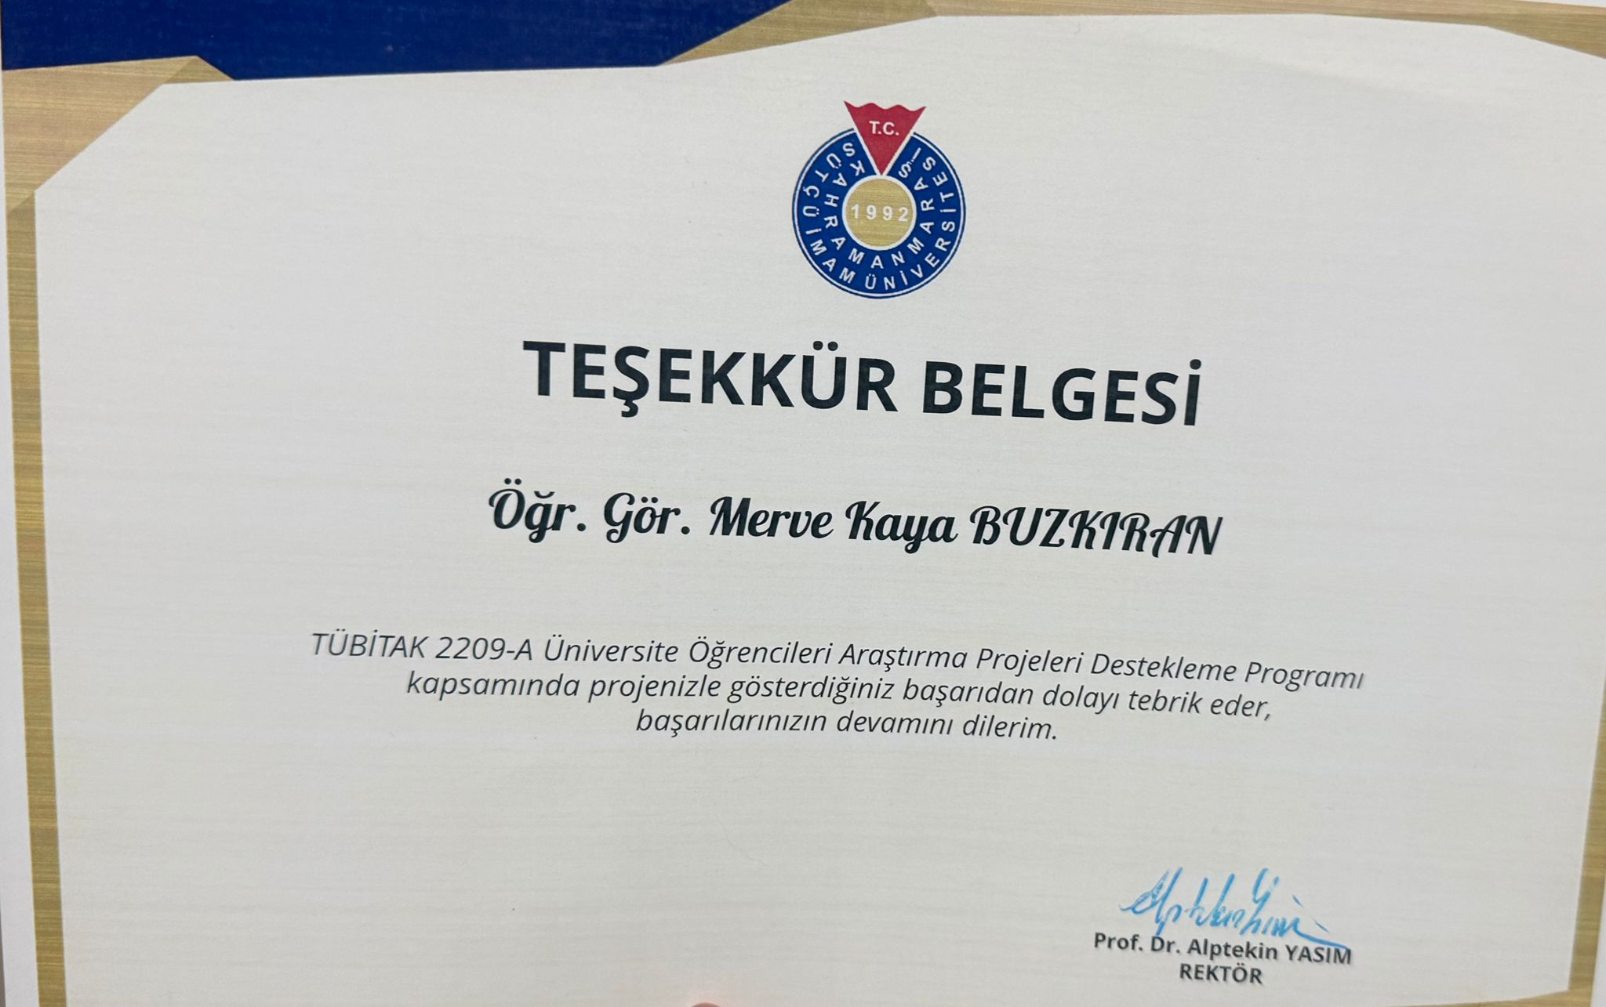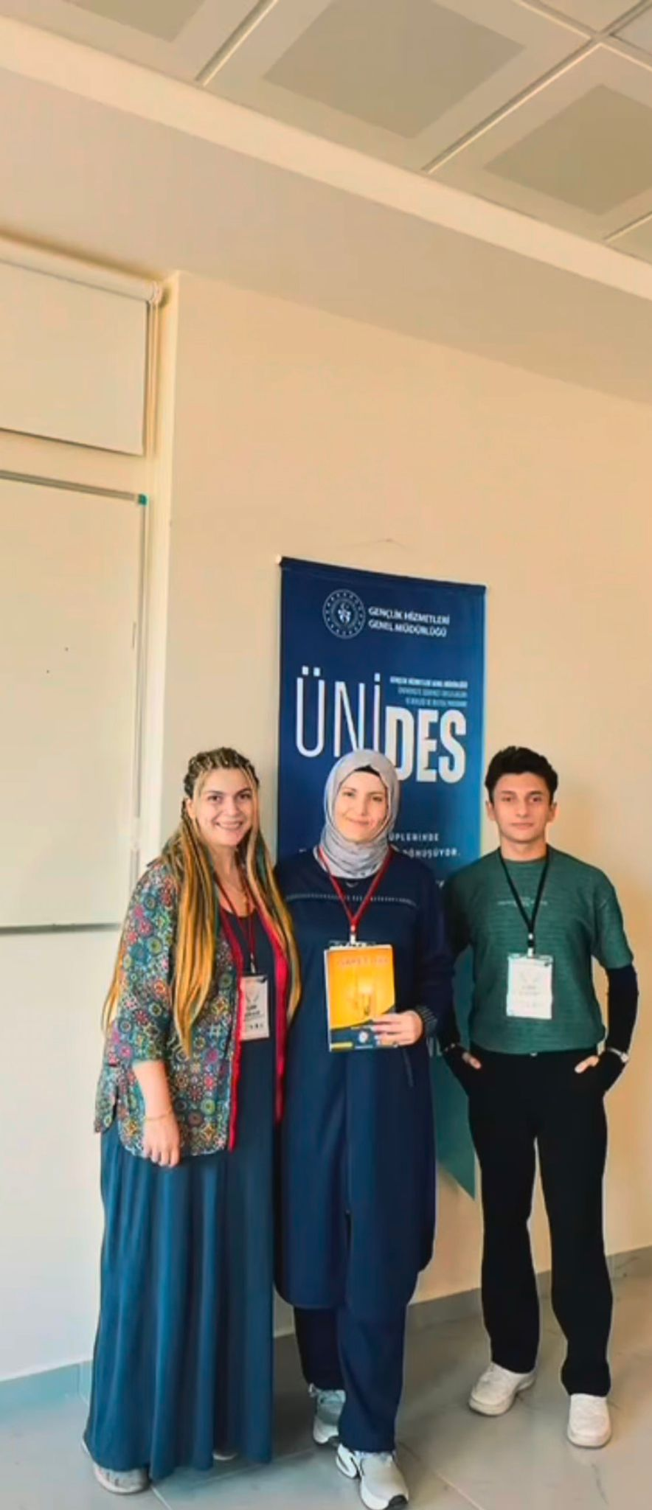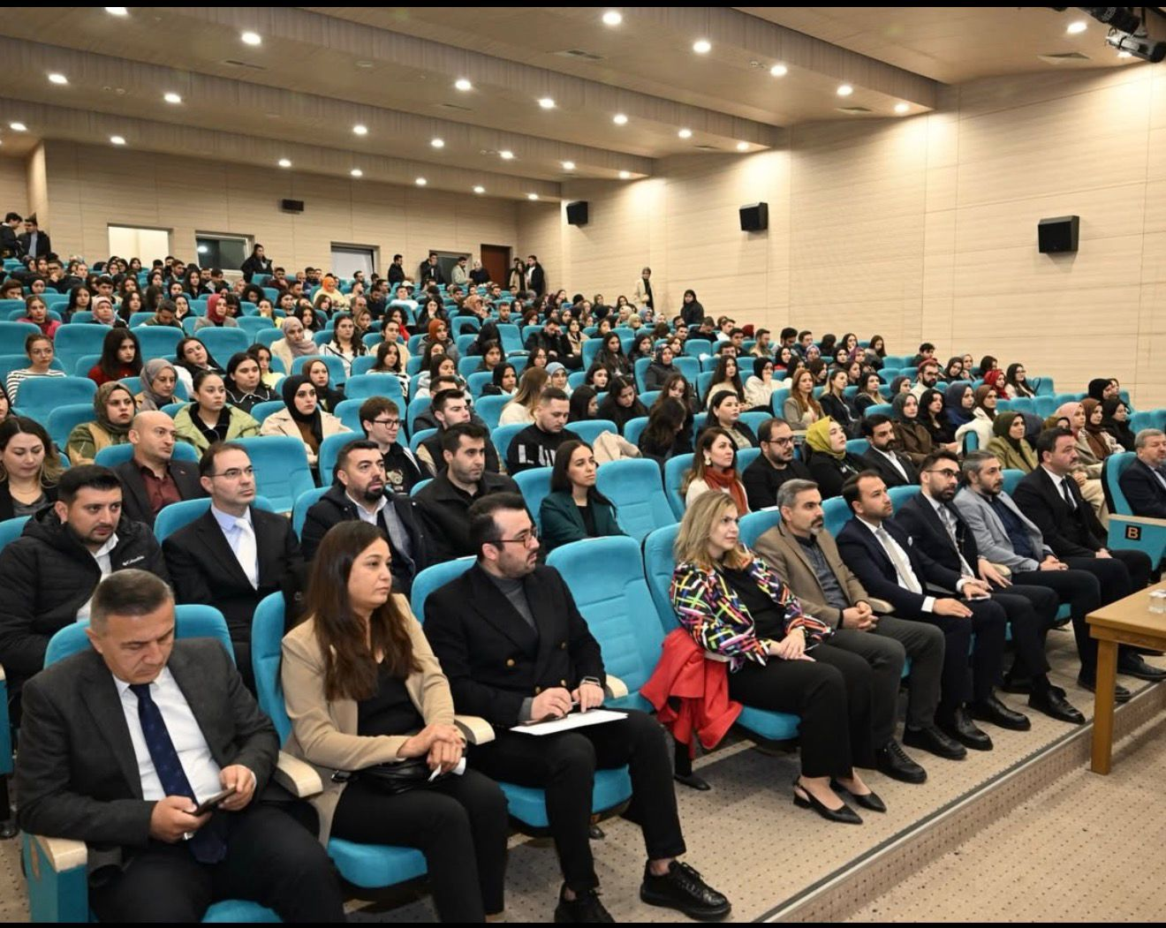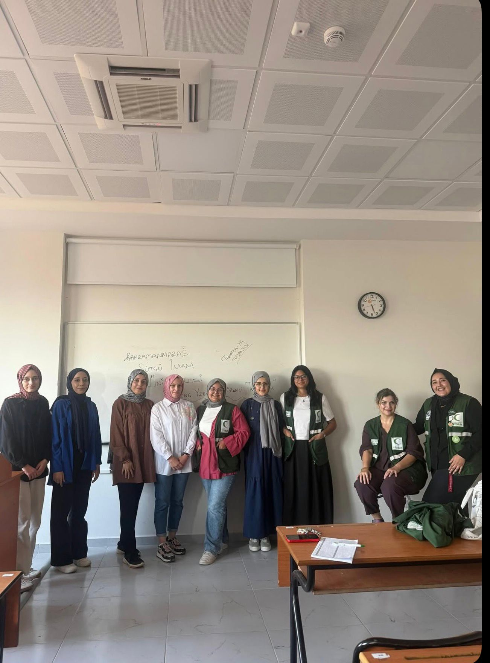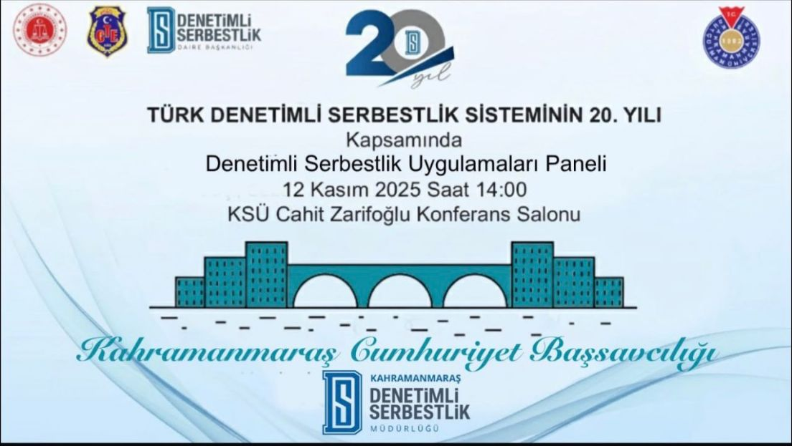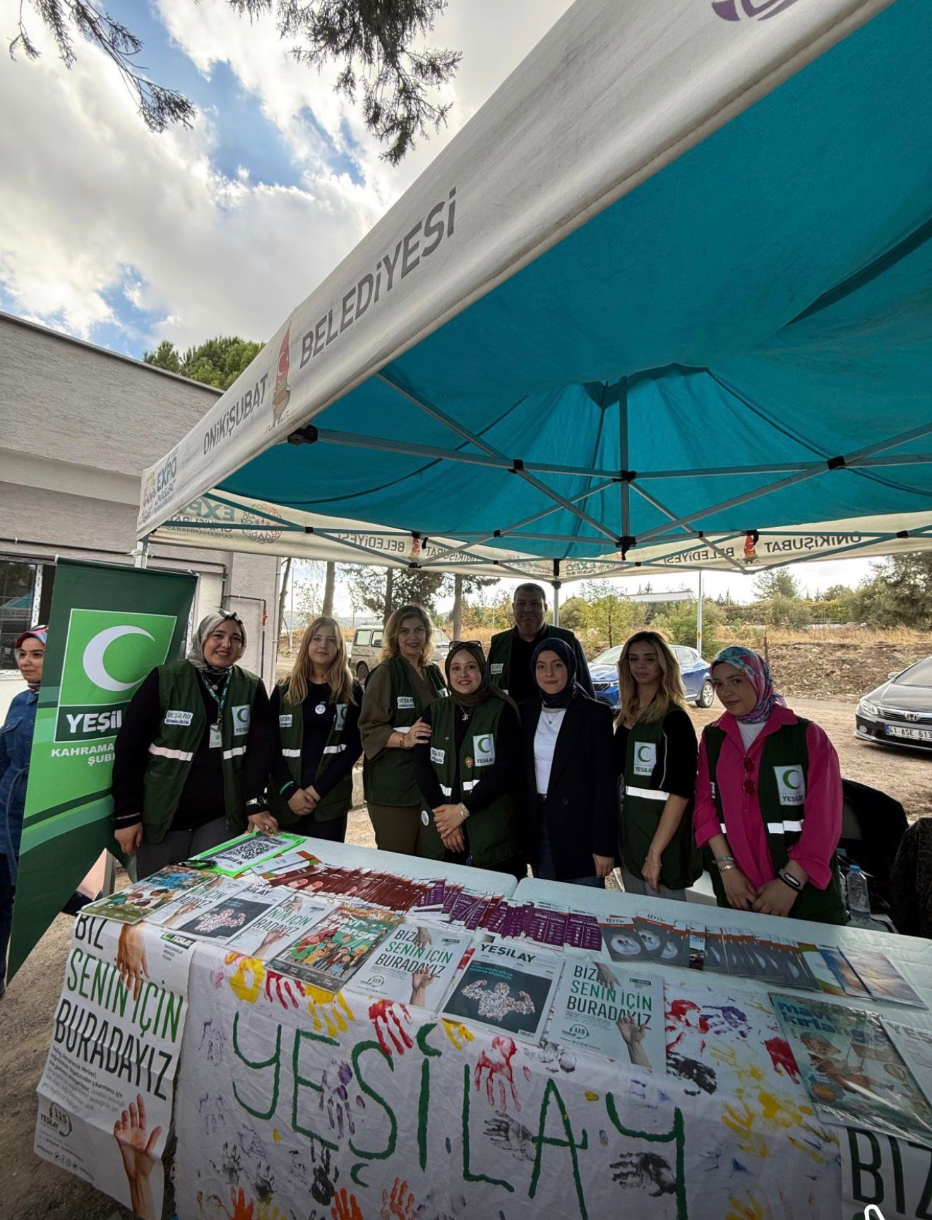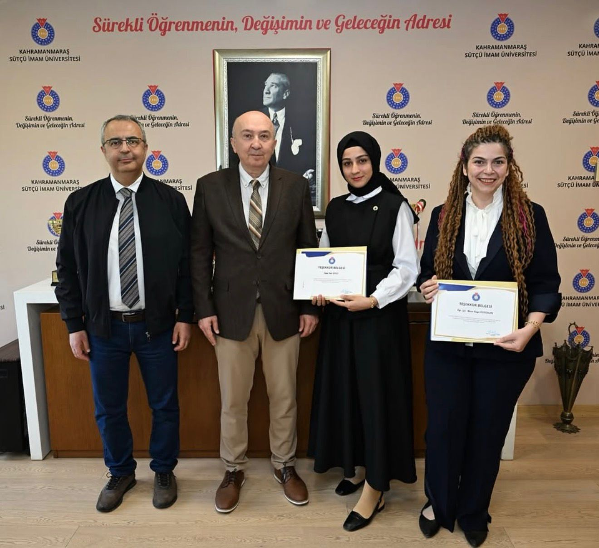

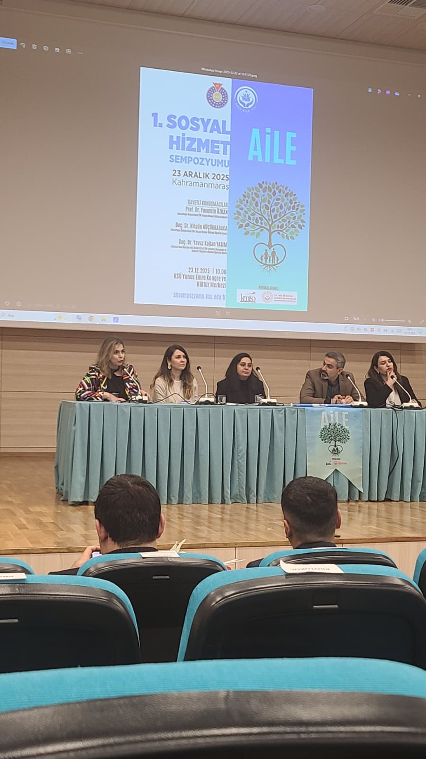

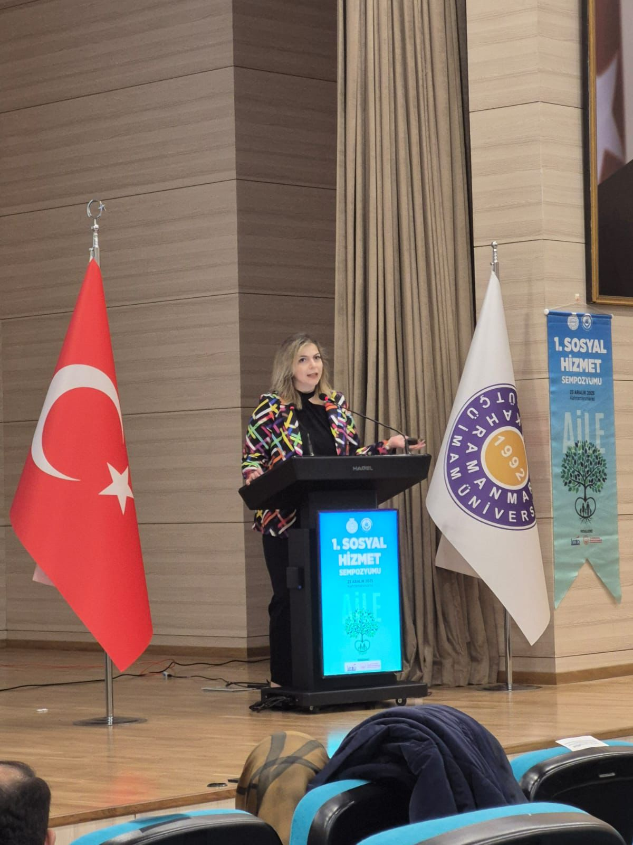

SCI-SSCI/EXPANDED VE ESCI MAKALELER
- Orhan, Z., Bilal, Ş., Doğaner, A., Kayış, A., & Doğan, S. (2025). Investigation of Health Literacy Levels Among University Students Regarding Risk Awareness and Protection in Infectious Diseases. The Ethiopian Journal of Health Development, 39(1). https://doi.org/10.20372/ejhd.v39i1.6583

DİĞER ENDEKS YAYINLARI
- Kaya Buzkıran, M., Arıcı, A., Kavak, G., Arslankılıç, D., Yalçın, E., & Uslu Arı, Ş. (2025). Sosyal hizmet uygulamalarında sosyal çalışmacıların dijitalizasyon farkındalığı üzerine nitel bir araştırma. Premium E-Journal of Social Sciences (PEJOSS), 9(56), 689–703. https://doi.org/10.5281/zenodo.16730339

BİLDİRİLER
1. Kaya Buzkıran, M., & Ağahan, M. (2025). Afetlerde psikososyal destek: Sosyal hizmet perspektifinden bir değerlendirme [Özet]. S. Topal (Ed.), II. Uluslararası Afet Kongresi kongre kitabı içinde (ss. 50–51). ASES Yayıncılık. ISBN: 978-625-95560-7-9.
2. Ağahan, M., & Kaya Buzkıran, M. (2025). Afetlerde hassas grupların korunması [Özet]. S. Topal (Ed.), II. Uluslararası Afet Kongresi kongre kitabı içinde (ss. 52–53). ASES Yayıncılık. ISBN: 978-625-95560-7-9.
3. Kaya Buzkıran, M., & Ayyıldız, H. (2025). Suça sürüklenen çocuklara yönelik önleyici sosyal hizmette kuşaklararası yaklaşım ve toplumsal dayanıklılık [Tam metin]. H. Huseynova (Ed.), ICSAS 3rd International Conference on Social Work içinde (ss. 71–84). Academy Global Conferences & Journals. ISBN: 978-625-5694-27-0.
4. Ayyıldız, H., & Kaya Buzkıran, M. (2025). Çocuk işçiliği döngüsünü kırmak: Mikro finans, aile destekleri ve sosyal hizmet müdahalelerinin yoksulluk dinamiklerine etkisi üzerine Markov zinciri analizi [Tam metin]. H. Huseynova (Ed.), ICSAS 3rd International Conference on Social Work içinde (ss. 48–70). Academy Global Conferences & Journals. ISBN: 978-625-5694-27-0.
5. Geçdi, T., Karacan, E., & Bilal, Ş. (2025). Huzurevi yaşantisindaki bireylerin yaşam kalitesini şekillendiren sosyodemografik özellikler [Özet]. VIII. Uluslararası XII. Ulusal Psikiyatri Hemşireliği Bildiri Kitabı içinde (ss. 1320-1323). www.pncongress2025.org

KİTAP/KİTAP BÖLÜMÜ
- Kaya Buzkıran, M., & Aslan, Y. (2025). Sosyal inşacılık kuramı. T. Artan, S. Lotfi, F. Cebeci, A. Arıcı, & M. Karaman (Ed.), Sosyal hizmet kuramları II içinde (ss. 184–197). Detay Yayıncılık.
- Orhan, Z., & Bilal, Ş. (2025). Antibiyotik direncine karşı alternatif bir yaklaşım; Esansiyel yağlarla entegre edilmiş metalik nanopartiküller. B. Baykara (Ed.), Tıbbi mikrobiyoloji değerlendirmeleri (ss. 1-35). Yaz Yayınları.

TÜBİTAK PROJESİ
TÜBİTAK 2209 A Projesi Danışmanı
Proje Adı: Aile Bireylerinin Sosyal Medya Kullanım Sıklığının Aile Yaşam Doyumuna Etkisi Proje Bütçesi: 9000 TL

DİĞER PROJELER
ÜNİDES Projeleri:
- Ellerim Sesin Olsun İşaret Dili Projesi
- Aile Bireylerinin Sosyal Medya Kullanım Sıklığının Aile Yaşam Doyumuna Etkisi Araştırma Projesi
Proje bütçeleri: Herbir Proje için 25000 TL

KATILIM SAĞLANAN SEMPOZYUMLAR
1. Sosyal Hizmet Sempozyumu: Aile, Kahramanmaraş Sütçü İmam Üniversitesi (3 kişi)

KATILIM SAĞLANAN EĞİTİMLER
Sosyal Hizmetin İletişim Temeli: Dinlemek, Anlamak, Desteklemek-Etkin Kampüs

Ek-3: Harcama Yetkilisinin İç Kontrol Güvence Beyanı
İÇ KONTROL GÜVENCE BEYANI1[6]
Harcama yetkilisi olarak yetkim dahilinde;

Bu raporda yer alan bilgilerin güvenilir, tam ve doğru olduğunu beyan ederim.

Bu raporda açıklanan faaliyetler için idare bütçesinden harcama birimimize tahsis edilmiş kaynakların etkili, ekonomik ve verimli bir şekilde kullanıldığını, görev ve yetki alanım çerçevesinde iç kontrol sisteminin idari ve mali kararlar ile bunlara ilişkin işlemlerin yasallık ve düzenliliği hususunda yeterli güvenceyi sağladığını ve harcama birimimizde süreç kontrolünün etkin olarak uygulandığını bildiririm.

Bu güvence, harcama yetkilisi olarak sahip olduğum bilgi ve değerlendirmeler ile benden önceki harcama yetkilisi/yetkililerinden almış olduğum bilgiler, iç kontroller, iç denetçi raporları ile Sayıştay raporları gibi bilgim dahilindeki hususlara dayanmaktadır.^{2[7]}
Burada raporlanmayan, idarenin menfaatlerine zarar veren herhangi bir husus hakkında bilgim olmadığını beyan ederim.^{3[8]} (Kahramanmaraş-31.01.2025)

KSÜ SAĞLIK HİZMETLERİ MESLEK YÜKSEKOKULU HARCAMA YETKİLİSİ
Doç. Dr. Ayşegül ERDOĞAN DEKAN

^{1[6]} Harcama yetkilileri tarafından imzalanan iç kontrol güvence beyanı birim faaliyet raporlarına eklenir.
^{2[7]}Yıl içinde harcama yetkilisi değişmişse “benden önceki harcama yetkilisi/yetkililerinden almış olduğum bilgiler” ibaresi de eklenir.
^{3[8]} Harcama yetkilisinin herhangi bir çekincesi varsa bunlar liste olarak bu beyana eklenir ve beyanın bu çekincelerle birlikte dikkate alınması gerektiği belirtilir.

